
PROGRES
PROYEK AKHIR

SENTIMEN ANALISIS BERBASIS ASPEK PADA PERUMDA AIR MINUM SURYA SEMBADA SURABAYA MENGGUNAKAN KOMPUTASI KORELASI

Dicky Syarif Renaldi
NRP. 3322600009

DOSEN PEMBIMBING
Entin Martiana K, S.Kom., M.Kom.
NIP. 197505302003121001

Aliridho Barakbah S.Kom, Ph.D
NIP. 197308162001121001

PROGRAM STUDI SARJANA TERAPAN
SAINS DATA TERAPAN
DEPARTEMEN TEKNIK INFORMATIKA DAN KOMPUTER
POLITEKNIK ELEKTRONIKA NEGERI SURABAYA
2025

“Halaman Ini Sengaja Dikosongkan”

BAB 1
PENDAHULUAN
- LATAR BELAKANG
PDAM (Perusahaan Daerah Air Minum) merupakan usaha milik daerah yang berfokus pada penyediaan dan distribusi air bersih serta air minum bagi masyarakat. Mengingat air merupakan kebutuhan esensial bagi kehidupan seluruh makhluk hidup, ketersediaannya memiliki peranan krusial dalam menunjang kesejahteraan dan kemakmuran rakyat. Pasokan air yang memadai turut berkontribusi dalam mendorong laju pembangunan di berbagai sektor masyarakat. Sebagai bentuk implementasinya, pemenuhan sebagian besar kebutuhan air bersih di Indonesia dilakukan oleh PDAM yang tersebar di seluruh provinsi, kabupaten, dan kota. Melalui berbagai program, baik di wilayah perkotaan maupun pedesaan, PDAM bertujuan memberikan layanan penyediaan air bersih yang layak dan sehat bagi masyarakat. Layanan ini ditujukan untuk memenuhi kebutuhan rumah tangga dan sektor industri, sekaligus mendukung peningkatan kesehatan masyarakat dan pertumbuhan ekonomi.
Pada pasal UUD 1945 Pasal 33 menyatakan bahwa “Bumi, air dan kekayaan alam yang terkandung di dalamnya dikuasai oleh negara dan dipergunakan untuk sebesar-besarnya kemakmuran rakyat” [8]. Pasal tersebut menjadi dasar filosofis dalam menentukan arah pengelolaan sumber daya alam oleh negara, yang ditujukan sepenuhnya untuk kesejahteraan rakyat. Pengelolaan ini harus dilandasi oleh prinsip keadilan sosial dan keberlanjutan lingkungan, sesuai dengan semangat demokrasi ekonomi yang menjamin kedaulatan negara dalam pemanfaatan sumber daya demi kemakmuran bersama.
Sebagai perusahaan penyedia air yang digunakan oleh seluruh masyarakat, PDAM diwajibkan untuk menjaga kualitas layanan dan pelayanan agar mampu bertahan serta tetap mendapat kepercayaan konsumen. Upaya memberikan pelayanan yang baik akan meminimalisir keluhan yang masuk pada instansi. Fluktuasi jumlah pengaduan ini menjadi data krusial yang merefleksikan performa pelayanan PDAM, sehingga penting untuk dianalisis lebih lanjut guna memahami efektivitas layanan yang diberikan.
Namun, dalam praktiknya, berbagai aduan pelanggan yang disampaikan melalui kanal digital seperti media sosial sering kali didominasi oleh opini negatif, seperti keluhan terhadap air yang tidak mengalir, kualitas air yang keruh, kebocoran, maupun keterlambatan penanganan gangguan. Kondisi ini menunjukkan adanya kesenjangan antara ekspektasi pelanggan dengan layanan yang diberikan PDAM. Tingginya opini negatif tersebut menandakan urgensi untuk dilakukan analisis yang lebih mendalam terhadap keluhan pelanggan agar PDAM dapat mengidentifikasi aspek layanan yang paling sering menjadi sumber permasalahan dan memperbaikinya secara tepat sasaran.
- PERMASALAHAN
Ragam layanan yang disediakan oleh PDAM sering kali memunculkan berbagai keluhan, baik terkait dengan kualitas pelayanan maupun jasa yang diberikan. Meskipun PDAM telah memberikan media berupa website untuk mengajukan pengaduan dalam mengetahui kualitas jasa atau layanan mereka dengan cara melihat aktivitas pelanggan, namun nyatanya masih banyak pelanggan yang melakukan pengaduan pada kolom komentar postingan Instagram PDAM Surya Sembada.
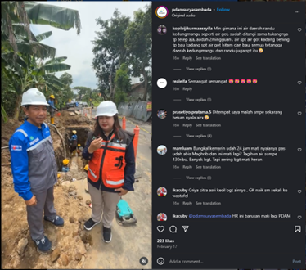
Gambar 1. 1. Postingan pada Instagram PDAM Surya Sembada
Pada Gambar 1.1 merupakan salah satu postingan pada Instagram PDAM Surya Sembada pada tanggal 17 Februari 2025 yang membahas mengenai perbaikan pipa bocor diameter 450mm di Jl Made, Lakarsantri. Meskipun PDAM telah menyediakan website dan aplikasi sebagai wadah untuk pelanggan melaporkan pengaduan mengenai layanan yang ada di PDAM, masih banyak pelanggan yang melakukan pengaduan melalui kolom komentar pada postingan Instagram PDAM Surya Sembada.
Dengan banyaknya pelanggan PDAM yang melakukan pengaduan pada setiap kolom komentar akun Instagram PDAM Surya Sembada, membuat analisis data pengaduan menjadi tidak efektif. Kesulitan dalam melakukan pembagian pengaduan ke dalam aspek-aspek layanan yang telah ditentukan di dalam website menjadi hambatan utama, terutama karena data yang masuk sangat beragam dan ditulis dalam bahasa yang tidak terstruktur. Selain itu, memahami makna atau kesimpulan dari sudut pandang masing-masing pelanggan juga menjadi tantangan tersendiri. Oleh karena itu, tidak hanya dibutuhkan pemetaan komentar berdasarkan aspek layanan, tetapi juga analisis sentimen untuk mengetahui sikap atau perasaan pelanggan terhadap masing-masing aspek tersebut. Tanpa adanya pemahaman yang jelas mengenai aspek mana yang paling banyak dikeluhkan dan bagaimana sentimen pelanggan terhadap aspek tersebut, proses pengambilan keputusan akan terhambat dan dapat berdampak pada pemahaman yang keliru mengenai kualitas layanan serta tingkat kepuasan pelanggan terhadap PDAM.
- TUJUAN
Penelitian ini bertujuan untuk mengembangkan sebuah pendekatan baru dalam menganalisis komentar masyarakat terkait layanan PDAM Surya Sembada yang disampaikan melalui media sosial, khususnya Instagram. Pendekatan yang digunakan difokuskan pada analisis sentimen berbasis aspek, di mana setiap komentar pengguna akan dipetakan ke dalam aspek layanan tertentu, seperti air kotor/bau, kebocoran, meter (macet/buram), pemakaian, air tidak keluar, perubahan kode tarif, hingga kebocoran pipa.
Untuk mengelompokkan komentar ke dalam aspek-aspek tersebut, penelitian ini menggunakan metode korelasi antar teks yang dihitung melalui teknik cosine similarity. Melalui metode ini, sistem dapat mengenali hubungan antara kata-kata dalam komentar dengan kata-kata kunci yang mewakili tiap aspek, lalu menentukan aspek mana yang paling relevan untuk setiap komentar. Proses ini dilakukan secara otomatis tanpa memerlukan pelatihan model. Selain itu, penggunaan cosine similarity dinilai lebih akurat dan efisien dibandingkan dengan pendekatan berbasis machine learning, terutama dalam konteks data komentar yang bersifat pendek dan tidak terstruktur.
Setelah komentar dikelompokkan ke dalam aspek tertentu, langkah selanjutnya adalah menganalisis sentimen dari masing-masing komentar tersebut. Analisis ini dilakukan menggunakan pendekatan rule-based, yaitu dengan mendeteksi kata-kata yang memiliki muatan sentimen positif, negatif, atau netral. Dengan cara ini, sistem dapat mengetahui bagaimana sikap atau perasaan masyarakat terhadap aspek layanan yang mereka keluhkan.
- MANFAAT
Penelitian ini memberikan manfaat dalam memudahkan pemahaman terhadap berbagai bentuk susunan kalimat dalam komentar pengguna media sosial, khususnya yang berkaitan dengan pengaduan layanan. Dengan menggunakan pendekatan correlation computing berbasis cosine similarity, komentar dapat dikelompokkan secara otomatis ke dalam aspek-aspek layanan PDAM yang relevan dan menjadikan proses klasifikasi lebih efisien.
Selain itu, analisis sentimen berbasis aturan (rule-based) memungkinkan pendeteksian makna sentimen dari setiap komentar, baik itu bernada positif, negatif, ataupun netral. Hasil ini memudahkan PDAM dalam memahami isi pengaduan dan opini pelanggan dengan hasil yang lebih akurat.
Pengelompokan komentar berdasarkan aspek layanan juga membantu PDAM dalam mengidentifikasi jenis pengaduan yang paling banyak disampaikan oleh masyarakat. Dengan informasi tersebut, PDAM dapat melakukan evaluasi kinerja dan merancang perbaikan pelayanan yang lebih terarah sesuai dengan kebutuhan pelanggan.
Melalui penelitian ini, diharapkan dapat dibangun sebuah sistem yang mampu membantu pihak PDAM memahami keluhan dan opini masyarakat secara lebih terstruktur. Dengan mengetahui aspek yang paling sering dikomentari serta sentimennya, PDAM dapat merespons kebutuhan masyarakat secara lebih bijak dan sesuai dengan harapan pelanggan.
- SISTEMATIKA PENULISAN

Jelaskan tentang sistematika pembahasan dalam buku proyek akhir yang meliputi :
Bab 1 | Pendahuluan  Bab ini menjelaskan latar belakang permasalahan yang mendasari dilakukannya penelitian, rumusan masalah yang akan dijawab, tujuan dari penelitian, manfaat yang diharapkan dari hasil penelitian, serta sistematika penulisan dari keseluruhan laporan. Bab ini menjadi pondasi awal untuk memahami arah dan ruang lingkup penelitian.

Bab 2 | Kajian Pustaka  Bab ini memuat kajian teoritis dan penelitian terdahulu yang relevan. Di dalamnya dibahas konsep dasar mengenai PDAM, media sosial sebagai sumber data opini publik, sentiment analysis, aspect-based sentiment analysis (ABSA), metode correlation computing yang digunakan untuk klasifikasi aspek, serta rule based yang digunakan untuk analisis sentimen. Bab ini juga mengulas beberapa penelitian terdahulu sebagai landasan dan pembanding pendekatan yang digunakan dalam penelitian ini.
Bab 3 | Desain Sistem  Bab ini menjelaskan rancangan sistem yang digunakan dalam penelitian. Termasuk di dalamnya adalah arsitektur sistem, alur proses analisis, metode ekstraksi data dari Instagram, preprocessing teks, TF-IDF, metode correlation computing yang digunakan untuk klasifikasi aspek, serta rule based yang digunakan untuk analisis sentimen. Desain sistem secara umum juga disertakan di bab ini..
Bab 4 | Eksperimen dan Analisis  Jelaskan tentang apa saja yang dibahas pada Bab 4. Penjelasan memuat bagian-bagian penting pada Eksperimen dan Analisis.
Bab 5 | Penutup  Jelaskan tentang apa saja yang dibahas pada Bab 5. Penjelasan memuat bagian-bagian penting pada Penutup.

BAB 2
KAJIAN PUSTAKA
Dengan banyaknya pelanggan PDAM yang melakukan pengaduan pada setiap kolom komentar akun Instagram PDAM Surya Sembada, membuat analisa data pengaduan menjadi tidak efektif. Kesulitan dalam melakukan pembagian pengaduan menjadi aspek-aspek yang telah ditentukan di dalam website serta mendapatkan makna atau kesimpulan dari perbedaan sudut pandang manusia adalah hambatan untuk proses pengambilan keputusan serta memengaruhi pemahaman mengenai sejauh mana kualitas pelayanan PDAM dan tingkat kepuasan pelanggan terhadap layanan yang telah diberikan. Pada bab ini akan dibahas kajian teori mengenai pengaduan layanan PDAM dan beberapa penelitian berusaha menyelesaikan masalah menggunakan pendekatan aspect based sentiment analysis.
- DESKRIPSI PERMASALAHAN
Sebagai perusahaan yang bertanggung jawab dalam penyediaan air bersih untuk masyarakat, PDAM memiliki kewajiban untuk memastikan bahwa layanan yang diberikan berjalan optimal dan memuaskan. Namun, pada kenyataannya, keluhan dari pelanggan masih kerap muncul, terutama melalui media sosial seperti Instagram. Meskipun PDAM telah menyediakan kanal pengaduan resmi, banyak pelanggan yang tetap memilih menyampaikan keluhan secara langsung di kolom komentar media sosial karena dianggap lebih cepat dan mudah dijangkau.
Permasalahan muncul ketika komentar-komentar tersebut menumpuk dan tidak terstruktur, sehingga sulit untuk dianalisis secara manual. Keluhan pelanggan juga sangat bervariasi dalam gaya bahasa, sering kali menggunakan singkatan, bahasa informal, atau bahkan emosi. Kondisi ini menyulitkan PDAM untuk memahami secara jelas aspek layanan mana yang paling sering dikeluhkan, serta bagaimana sentimen pelanggan terhadap aspek tersebut.
Untuk mengatasi hal ini, diperlukan sebuah sistem yang mampu memproses komentar-komentar pelanggan secara otomatis. Berdasarkan desain sistem yang ditampilkan pada Gambar 3.1, proses dimulai dari pengambilan data komentar menggunakan Instaloader, dilanjutkan dengan tahapan preprocessing seperti pembersihan data, tokenisasi, normalisasi, hingga stemming. Selanjutnya, data akan melalui tahap feature extraction, kemudian diklasifikasikan berdasarkan aspek layanan seperti air tidak keluar, tagihan, atau kebocoran. Setelah aspek ditemukan, dilakukan analisis sentimen untuk mengetahui apakah komentar tersebut bernada positif, negatif, atau netral. Hasil akhirnya divalidasi dan divisualisasikan agar dapat dimanfaatkan oleh PDAM dalam mengevaluasi dan meningkatkan kualitas layanan.
Dengan adanya sistem otomatis berbasis klasifikasi aspek dan analisis sentimen ini, PDAM diharapkan dapat memahami keluhan pelanggan dengan lebih cepat, akurat, dan menyeluruh sehingga pengambilan keputusan dapat dilakukan secara tepat dan berbasis data..
- TEORI PENUNJANG
Berikut adalah beberapa teori penunjang yang berhubungan dengan penelitian ini:

2.2.1 Aspect Based Sentiment Analysis (ABSA)
Aspect-Based Sentiment Analysis (ABSA) adalah pendekatan analisis sentimen yang fokus pada aspek-aspek spesifik dalam teks. Setiap aspek diekstraksi dan dianalisis sentimennya secara terpisah, lalu digabungkan untuk menentukan sentimen keseluruhan dari teks [8]. ABSA dapat diterapkan di berbagai bidang seperti ulasan produk, media sosial, dan layanan publik. ABSA bekerja pada tiga tingkat analisis: dokumen, kalimat, dan entitas, dengan tujuan mengidentifikasi polaritas sentimen (positif, negatif, netral) terhadap aspek-aspek spesifik. Pendekatan ini memungkinkan pemahaman yang lebih mendalam dan terfokus terhadap opini pengguna dalam teks.

2.2.2 Correlation Computing
Correlation computing adalah metode yang digunakan untuk mengukur sejauh mana dua entitas dalam teks, misalnya kata-kata atau frasa yang berkaitan satu sama lain. Dalam konteks analisis berbasis aspek, teknik ini berguna untuk menentukan seberapa erat hubungan antara komentar pengguna dan aspek layanan tertentu yang ingin dianalisis, seperti kualitas air atau layanan pelanggan.
Pada penelitian ini, metode cosine similarity digunakan untuk menghitung kedekatan atau hubungan antara kata dalam komentar dengan kata kunci tiap aspek. Cosine similarity sendiri merupakan salah satu bentuk perhitungan korelasi yang sederhana namun efektif, karena mampu mengidentifikasi seberapa kuat dua vektor (representasi kata) saling terkait secara numerik.
Algoritma korelasi teks yang menggabungkan ekstraksi event terstruktur dan representasi vektor terbukti mampu mengukur hubungan antar teks secara efektif melalui pemetaan vektor dan teknik klasterisasi. Pendekatan ini memberikan wawasan yang lebih mendalam dalam proses ekstraksi informasi dari data berbasis teks [1].
Dengan menerapkan korelasi komputasi berbasis cosine similarity, penelitian ini dapat secara otomatis memetakan komentar masyarakat ke aspek layanan PDAM yang relevan tanpa perlu melatih model pembelajaran mesin, menjadikannya pendekatan yang efisien dan ringan secara komputasi.

2.2.3 Cosine Similarity
Cosine similarity adalah algoritma yang digunakan untuk mengukur seberapa mirip dua buah teks dengan menghitung sudut antara dua vektor, misalnya vektor A dan B. Vektor ini bisa merepresentasikan kata, kalimat, paragraf, atau bahkan satu dokumen penuh. Semakin kecil sudut antara kedua vektor, maka nilai cosine-nya akan semakin mendekati 1, yang menandakan tingkat kemiripan yang tinggi. Ketika algoritma ini diterapkan pada data teks, cosine similarity dapat membantu menilai seberapa mirip isi dari dua dokumen atau kalimat secara matematis [2].
$$\begin{aligned}\cos{θ}=\frac{A ∙ B}{\left|\left|A\right|\right| \left|\left|B\right|\right|} \#\left(2.1\right)\end{aligned}$$
Keterangan:
- $cos θ$ : Kesamaan antara dua vektor A dan B. Nilainya berada di antara -1 hingga 1, tetapi konteks teks biasanya berkisar antara 0 (tidak mirip) hingga 1 (sangat mirip).
- $A ∙ B$ : Dot product antara vektor A dan vektor B. Ini menunjukkan jumlah perkalian antara komponen-komponen yang bersesuaian dari kedua vektor
- $\left|\left|A\right|\right|$ : Panjang atau magnitude dari vektor A, dihitung sebagai akar kuadrat dari jumlah kuadrat semua elemen dalam vektor A.
- $\left|\left|B\right|\right|$ : Panjang atau magnitude dari vektor B, dihitung sebagai akar kuadrat dari jumlah kuadrat semua elemen dalam vektor B.

2.2.4 Rule Based
Pendekatan rule based dalam analisis sentimen merupakan metode yang mengandalkan serangkaian aturan atau pola linguistik yang telah ditentukan sebelumnya untuk mengklasifikasikan emosi dalam sebuah teks. Sistem ini bekerja dengan mencocokkan kata-kata dalam komentar atau dokumen dengan rule yang telah dibuat, seperti kata positif (baik, bagus) atau negatif (buruk, mengecewakan), kemudian menghitung skor untuk menentukan apakah sentimen teks tersebut positif, negatif, atau netral.

2.2.5 Web Scraping
Web scraping merupakan salah satu metode pengumpulan data yang digunakan untuk mengekstraksi informasi dari halaman web yang dibangun menggunakan bahasa markup seperti HTML atau XHTML. Meskipun halaman web umumnya dirancang untuk dibaca oleh manusia, teknik web scraping memungkinkan sistem atau perangkat lunak otomatis untuk menelusuri, menyalin, dan menyimpan informasi secara sistematis dari situs web tersebut [3]. Teknik ini sangat berguna dalam pengumpulan data tekstual berskala besar seperti komentar pengguna, ulasan produk, atau opini publik di media sosial.
Dalam konteks teknis, proses scraping bekerja dengan cara mengakses alamat URL tertentu, mengambil struktur halaman yang dimuat, dan mengekstrak bagian tertentu dari dokumen seperti teks dalam elemen HTML tertentu yang sesuai dengan tujuan analisis. Proses ini dapat dilakukan menggunakan berbagai bahasa pemrograman, seperti Python, dengan menggunakan library seperti BeautifulSoup, Selenium, atau Instaloader untuk platform social media seperti Instagram.
Perbedaan antara web scraping dan web crawling juga penting untuk dipahami. Web scraping bersifat spesifik dan diarahkan untuk mengambil informasi dari halaman web, sedangkan crawling dirancang untuk menjelajah banyak halaman melalui tautan dan mengambil informasi umum dari berbagai sumber secara luas [3]. Untuk keperluan penelitian ini, pendekatan scraping lebih sesuai karena fokus data berada pada komentar pengguna dalam akun Instagram PDAM Surya Sembada, yang perlu dikumpulkan secara spesifik berdasarkan waktu dan konten.
Dengan memanfaatkan teknik scraping, penelitian ini dapat memperoleh data komentar pelanggan secara efisien dan masif, yang kemudian menjadi dasar penting dalam melakukan analisis aspek dan sentimen.

2.2.6 Text Preprocessing
Text preprocessing adalah langkah awal yang dilakukan untuk merapikan data teks mentah yang masih berantakan menjadi format yang lebih rapi dan konsisten. Tujuan utamanya adalah agar data tersebut bisa dipahami dan diproses dengan baik. Proses ini biasanya dibantu oleh berbagai library pemrosesan teks yang tersedia di Python dan proses-proses tersebut adalah:
- Drop Duplicate
Dalam pengolahan data teks, khususnya data hasil scraping dari media sosial, sering ditemukan komentar yang sama muncul lebih dari satu kali. Keberadaan data ganda dapat mengganggu proses analisis karena memberi bobot yang tidak semestinya pada informasi tertentu.
Langkah drop duplicate bertujuan untuk menghapus komentar yang identik agar data yang dianalisis benar-benar mewakili opini yang beragam dari pengguna. Dengan hanya mempertahankan data unik, hasil analisis menjadi lebih akurat dan tidak bias terhadap komentar yang berulang.
- Cleansing Data
Tahap cleansing data dilakukan untuk membersihkan data dari karakter-karakter yang tidak relevan terhadap proses klasifikasi. Data dari media sosial seperti Instagram sering kali mengandung banyak noise, seperti singkatan, angka yang menggantikan huruf, mention (@), hashtag (#), tautan HTML (seperti http://...).
- Case Folding
Tahapan case folding dilakukan dengan mengubah semua huruf dalam data menjadi huruf kecil. Ini penting karena dalam analisis sentimen, perbedaan huruf besar dan kecil tidak mempengaruhi makna kata. Misalnya, kata “Hitung” dan “hitung” akan diperlakukan sama, sehingga hasil analisis menjadi lebih konsisten dan tidak membedakan kata hanya berdasarkan format penulisannya.
- Tokenizing
Tokenizing adalah salah satu tahap penting dalam proses analisis teks. Secara sederhana, tokenizing berarti memecah kalimat atau paragraf menjadi bagian-bagian kecil yang disebut token yang berupa kata atau frasa. Tahap ini penting karena memungkinkan sistem untuk memahami dan mengolah teks dalam bentuk yang lebih terstruktur.
Dalam konteks analisis sentimen, tokenizing membantu sistem mengenali kata-kata penting yang mengandung emosi atau opini. Misalnya, dalam sebuah komentar pengguna seperti "pelayanannya sangat buruk", proses tokenizing akan memecah kalimat tersebut menjadi ["pelayanannya", "sangat", "buruk"], sehingga sistem bisa mengidentifikasi kata “buruk” sebagai indikator sentimen negatif.
Beberapa penelitian menunjukkan bahwa pendekatan tokenizing bisa mempengaruhi hasil analisis secara signifikan. Erkan dan Güngör, dalam studi mereka, membandingkan berbagai metode tokenisasi dan menemukan bahwa metode sub-kata seperti WordPiece atau SentencePiece cenderung menghasilkan performa yang lebih baik dalam klasifikasi sentimen, karena mampu menangani variasi kata yang lebih kompleks [4]. Ini sangat berguna terutama ketika teks mengandung kata tidak baku, singkatan, atau bahasa media sosial yang tidak standar.
- Normalization
Normalization atau formalisasi teks adalah proses mengubah teks alami yang tidak terstruktur menjadi bentuk yang lebih terstruktur dan dapat diproses secara otomatis oleh komputer. Dalam konteks analisis bahasa alami, formalisasi ini penting karena memungkinkan sistem untuk mengenali makna, pola, dan struktur dari teks yang kompleks.
Secara sederhana, ketika seseorang menulis komentar menggunakan bahasa yang tidak baku dan tidak sesuai dengan struktur KBBI (Kamus Besar Bahasa Indonesia), sistem cenderung tidak bisa langsung memahami maksudnya jika teks tersebut dibiarkan dalam bentuk mentah. Proses ini mempermudah sistem dalam menilai, mengelompokkan, dan mengambil keputusan berbasis data.
Transformasi teks dari bentuk naratif ke format numerik seperti vektor diperlukan agar teks tersebut dapat digunakan dalam algoritma pembelajaran mesin maupun sistem berbasis aturan, mengingat komputer bekerja berdasarkan representasi simbolik atau angka, bukan bahasa alami manusia [5]. Hal ini karena komputer tidak memahami bahasa manusia secara langsung mereka membutuhkan representasi angka atau simbol yang bisa dihitung dan dianalisis.
Tabel 2. 1. Daftar Kata Pada Kamus Lokal
Informal | Formal | Informal | Formal
takon | tanya | banget | sangat
rek | teman | buk | ibu
lyn | angkutan umum | buesar | besar
niku | itu | dadi | jadi
warnae | warnanya | gag, ga, g, gk | tidak
iki | ini | monggo | silahkan
- Stopword Removal
Stop-words adalah kata-kata yang sering digunakan dalam bahasa sehari-hari, namun tidak memiliki makna yang penting dalam analisis teks. Pada tahap ini, kata-kata seperti “yang”, “di”, “ke”, dan sejenisnya dihapus dari teks. Tujuannya adalah untuk menyederhanakan isi teks dan lebih menyoroti kata-kata yang benar-benar membawa informasi penting bagi analisis [6].
- Stemming
Stemming adalah proses untuk mengubah kata yang memiliki imbuhan menjadi bentuk dasarnya. Tujuan utamanya adalah mengurangi jumlah variasi kata yang muncul tanpa mengubah makna dari kata tersebut [6]. Misalnya, kata "membantu" akan dikembalikan ke bentuk dasar "bantu". Namun, tidak semua kata perlu diubah, contohnya kata "unduh" dalam kalimat "unduh kartu vaksin", karena kata tersebut sudah merupakan bentuk dasar.

2.2.7 Feature Extraction
Setelah data melalui tahap preprocessing, langkah selanjutnya adalah proses ekstraksi fitur. Tahap ini sangat penting karena berfungsi untuk mengubah teks menjadi representasi numerik yang bisa dipahami oleh algoritma klasifikasi. Salah satu metode yang digunakan dalam proses ini adalah TF-IDF (Term Frequency–Inverse Document Frequency). TF-IDF bekerja dengan memberikan bobot pada setiap kata berdasarkan seberapa sering kata tersebut muncul dalam satu dokumen dibandingkan dengan seluruh dokumen dalam dataset, pembobotan ini membantu sistem mengenali kata-kata yang benar-benar penting dalam membedakan satu dokumen dengan yang lain [7].
$\begin{aligned}TF × IDF\left(d,t\right)= TF\left(d,t\right)× log\frac{N}{df\left(t\right)}\#\left(2.2\right)\end{aligned}$Keterangan:
TF : Merupakan nilai dari term frequency
IDF(d,t) : Merupakan nilai dari inverse document frequency
(d,t): Merupakan banyaknya term t pada dokumen d
N : Jumlah dari semua kumpulan dokumen
df(t): Merupakan jumlah dokumen yang memiliki term t

2.2.8 Validasi
Tahapan ini bertujuan untuk mengevaluasi seberapa baik metode klasifikasi yang digunakan dalam sistem. Salah satu cara umum untuk mengukurnya adalah dengan menghitung nilai akurasi, yaitu membandingkan jumlah prediksi yang benar dengan jumlah data keseluruhan.
Semakin tinggi nilai akurasi yang diperoleh, berarti metode tersebut semakin sesuai dengan karakteristik data yang digunakan, sehingga hasil prediksinya pun lebih mendekati kondisi sebenarnya. Sebaliknya, jika nilai akurasinya rendah, maka metode yang digunakan kemungkinan kurang cocok dengan data, dan hasil prediksinya pun cenderung tidak menggambarkan kenyataan.
$$\begin{aligned}Accuracy = \frac{\sum{}pb}{num_{data}} \#\left(2.3\right)\end{aligned}$$

Keterangan:
pb : Hasil klasifikasi (prediksi) yang sesuai dengan kelas sebenarnya
num_data : Jumlah data keseluruhan
Meskipun akurasi sering digunakan untuk menilai kinerja sistem klasifikasi, nilai ini saja terkadang belum cukup untuk mengetahui penyebab rendahnya performa model. Hanya melihat akurasi tidak bisa langsung menunjukkan letak kesalahan atau penyimpangan data yang terjadi. Oleh karena itu, dalam penelitian ini juga digunakan dua metrik tambahan, yaitu recall dan precision, untuk mendapatkan gambaran yang lebih detail tentang kinerja klasifikasi terhadap masing-masing kelas.
Recall mengukur seberapa banyak data yang benar-benar relevan berhasil ditemukan oleh sistem dari seluruh data yang seharusnya termasuk dalam suatu kelas. Sederhananya, recall menunjukkan seberapa baik sistem dalam menemukan data yang tepat. Sementara itu, precision mengukur seberapa akurat hasil prediksi sistem, yaitu seberapa besar dari semua data yang diprediksi masuk ke suatu kelas ternyata benar-benar relevan. Dengan kata lain, precision menunjukkan seberapa tepat sistem dalam memilih data yang benar.
$$\begin{aligned}recall = \frac{\sum{}pb}{\sum{}total_{kelas}}\#\left(2.4\right)\end{aligned}$$

$$\begin{aligned}precision = \frac{\sum{}pb}{\sum{}total_{pisah}}\#\left(2.5\right)\end{aligned}$$

Keterangan:
total_kelas : Jumlah keseluruhan data pada kelas tertentu
total_pisah : Jumlah data yang dipisahkan classifier sebagai anggota kelas tertentu
Untuk menghitung nilai recall dan precision, kita bisa menggunakan bantuan confusion matrix, seperti yang ditampilkan pada Tabel 2.2. Dalam confusion matrix, terdapat empat istilah penting yang perlu dipahami:
- True Positive (TP): Data diprediksi benar dan memang benar.
- True Negative (TN): Data diprediksi salah dan memang salah.
- False Positive (FP): Data diprediksi benar, tapi sebenarnya salah.
- False Negative (FN): Data diprediksi salah, padahal sebenarnya benar.
Nilai recall dihitung dengan membandingkan jumlah TP dengan total TP dan FN. Artinya, recall menunjukkan seberapa banyak data benar yang berhasil ditemukan oleh sistem dari semua data yang seharusnya benar.
Sedangkan precision dihitung dengan membandingkan jumlah TP dengan total TP dan FP. Ini menunjukkan seberapa akurat prediksi sistem dalam menentukan data yang benar dari semua yang diprediksi sebagai benar.
Tabel 2. 2. Confusion Matrix
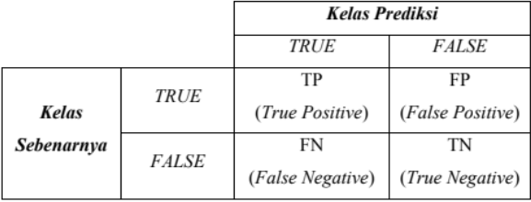
$$\begin{aligned}recall = \frac{TP}{TP + FN}\#\left(2.6\right)\end{aligned}$$

$$\begin{aligned}precission = \frac{TP}{TP + FP}\#\left(2.7\right)\end{aligned}$$

Keterangan:
TP (True Positive) :Jumlah data dari kelas yang diprediksi benar dan hasilnya benar
FN (False Negative): Jumlah data dari kelas yang diprediksi salah atau hasilnya benar
FP (False Positive): Jumlah data dari kelas yang diprediksi salah dan hasilnya salah
- PENELITIAN TERKAIT
Penelitian mengenai aspect-based sentiment analysis terus berkembang dan sebenarnya cukup banyak dipublikasi. Berbagai pendekatan telah digunakan untuk menyelesaikan permasalahan serupa, mulai dari metode machine learning dan deep learning hingga menggunakan pendekatan rule-based. Meskipun permasalahan yang dihadapi relatif sama yaitu mengidentifikasi aspek dan menentukan sentimen dalam komentar pengguna, namun masing-masing penelitian memiliki pendekatan yang berbeda-beda. Bagian ini membahas beberapa penelitian terkait yang menjadi landasan dalam merancang sistem aspect based sentiment analysis berbasis correlation computing. Berikut adalah detail mengenai penelitian-penelitian yang telah dilakukan sebelumnya:

2.3.1 Analysis Sentiment to Religious Based Issues Netizen Comments on President Jokowi’s Instagram Using the Naive Bayes Classifier Method
Ramadhani dan Widyaningrum (2024) melakukan analisis sentimen terhadap komentar publik di Instagram Presiden Joko Widodo yang berkaitan dengan isu keagamaan, seperti ucapan Selamat Natal dan kunjungan ke gereja. Penelitian ini bertujuan untuk mengukur opini publik terhadap isu sensitif berbasis agama di Indonesia, menggunakan algoritma Naïve Bayes untuk mengklasifikasikan sentimen menjadi positif dan negatif. Dataset berjumlah 2.600 komentar, yang 1.309 di antaranya dilabeli secara manual oleh ahli komunikasi dan linguistik sebagai data latih.
Tahapan preprocessing melibatkan pembersihan data dan normalisasi sebelum dilakukan pelatihan model. Hasil pelatihan model dengan data latih menunjukkan tingkat akurasi sebesar 97,63%, yang termasuk sangat tinggi untuk konteks analisis sentimen berbasis opini publik. Dari 1.291 data uji yang belum diklasifikasikan, ditemukan bahwa 70,56% komentar ber sentimen positif dan 29,44% negatif. Penelitian ini menunjukkan bahwa Naïve Bayes sangat efektif dalam mengklasifikasi opini publik terhadap konten pemerintah di media sosial, serta bisa diadaptasi untuk analisis sentimen pada sektor pelayanan publik lainnya seperti PDAM [9].

2.3.2 Sentiment Analysis of Student Satisfaction on Telkom University Language Center (LaC) Service on Instagram Using the RNN Method
Pada jurnal ini melakukan penelitian terhadap komentar mahasiswa di akun Instagram Language Center (LaC) Telkom University untuk mengetahui tingkat kepuasan terhadap layanan tersebut. Penelitian ini bertujuan untuk mengklasifikasikan sentimen mahasiswa menjadi positif, negatif, dan netral dengan memanfaatkan metode Recurrent Neural Network (RNN), yang dikenal efektif dalam memahami konteks sekuensial dari teks. Dataset diperoleh langsung dari komentar di unggahan akun resmi LaC.
Dalam tahap preprocessing, dilakukan pembersihan data melalui case folding, tokenization, dan stopwords removal. Setelah itu, data diklasifikasikan menggunakan arsitektur RNN dan dievaluasi menggunakan confusion matrix. Hasil yang diperoleh menunjukkan akurasi sebesar 79%, membuktikan bahwa RNN mampu menangkap nuansa opini dalam komentar Instagram meskipun ditulis dalam bahasa informal atau tidak terstruktur. Studi ini memberikan bukti kuat bahwa pendekatan deep learning dapat diterapkan secara efektif untuk menilai kepuasan pelanggan berbasis media sosial [10].

2.3.3 Sentiment Analysis on Social Media Instagram of Depression Issues Using Naive Bayes Method
Penelitian ini melakukan analisis sentimen terhadap komentar publik terkait isu depresi di media sosial Instagram. Penelitian ini bertujuan untuk memahami opini masyarakat terhadap isu kesehatan mental menggunakan metode Naïve Bayes (NB). Dataset terdiri dari 1.300 komentar yang dikumpulkan melalui web crawling dengan kata kunci terkait depresi dan kesehatan mental. Data ini kemudian diklasifikasikan secara manual menjadi positif, negatif, dan netral oleh para ahli sebelum dilakukan pelatihan model. Analisis dilakukan dengan mengembangkan aplikasi yang mampu menampilkan visualisasi hasil analisis dalam bentuk grafik batang dan pie.
Tahapan preprocessing mencakup pembersihan teks dari simbol-simbol tidak penting, normalisasi, dan penghapusan stopword. Setelah itu, data dianalisis menggunakan algoritma NB yang menghasilkan akurasi prediksi sebesar 82,55%. Penelitian ini menegaskan efektivitas NB dalam menangani data komentar publik pada isu sosial yang sensitif, terutama karena keakuratannya yang tinggi meskipun pada data berbahasa informal. Sistem ini juga berpotensi menjadi alat pendukung pengambilan keputusan dalam isu-isu kesehatan publik berbasis opini netizen [11].

2.3.4 Sentiment Analysis to Assess Customer Retention on Instagram Social Media Using Naive Bayes Classifier and Support Vector Machine
Pada jurnal ini meneliti komentar pelanggan terhadap akun Instagram bisnis lokal bernama Mr. Cream Puff untuk mengevaluasi potensi retensi pelanggan melalui analisis sentimen. Tujuan utama penelitian ini adalah memahami bagaimana opini pelanggan dapat mempengaruhi strategi Customer Relationship Management (CRM) dalam konteks media sosial. Dataset dikumpulkan dari komentar publik di Instagram dan dianalisis menggunakan dua algoritma pembelajaran mesin: Naïve Bayes dan Support Vector Machine (SVM).
Komentar yang dikumpulkan kemudian melalui proses preprocessing berupa normalisasi, penghapusan tanda baca, dan stopword removal. Hasil analisis menunjukkan bahwa SVM memiliki performa lebih tinggi dibandingkan Naïve Bayes, dengan akurasi 76,59% berbanding 74,81%. Temuan ini memperlihatkan bahwa pemanfaatan sentimen pelanggan dari Instagram tidak hanya relevan untuk perusahaan komersial, tetapi juga bisa diterapkan dalam pelayanan publik, seperti PDAM, untuk memahami persepsi pelanggan secara lebih terstruktur dan responsif [12].

2.3.5 Towards Smart City: Aspect Based Sentiment Analysis of Indonesian Public Aspiration Complaints Data Using Machine Learning
Jurnal ini melakukan penelitian untuk mengidentifikasi aspek keluhan publik dan sentimen dari data pengaduan masyarakat Indonesia yang diperoleh dari situs ulas.surakarta.go.id. Penelitian ini berfokus pada penerapan Aspect-Based Sentiment Analysis (ABSA) menggunakan pendekatan machine learning untuk memetakan komentar ke dalam aspek layanan seperti pendidikan, bantuan sosial, dan ketenagakerjaan. Tujuannya adalah untuk membantu pemerintah dalam mempercepat pengambilan keputusan berbasis isu-isu yang paling banyak dikritik masyarakat.
Metode preprocessing yang digunakan dalam penelitian ini mencakup tokenisasi, penghapusan stopwords, dan konversi teks ke dalam bentuk numerik menggunakan teknik representasi fitur. Tiga algoritma yang diuji adalah Support Vector Machine (SVM), Complement Naive Bayes, dan Decision Tree. Dari ketiganya, SVM menunjukkan performa terbaik dengan akurasi sebesar 85,65%, lebih tinggi dibandingkan metode lainnya. Hasil ini menegaskan bahwa pendekatan machine learning dapat secara efektif memisahkan sentimen dan aspek dari komentar masyarakat [13].
Dari keseluruhan penelitian terkait, terdapat beberapa perbedaan dalam pengumpulan dataset, tahap preprocessing dan metode penelitian yang digunakan. Perbedaan ini dapat dilihat pada Tabel 2.3 di bawah ini.
Tabel 2. 3 Perbandingan Penelitian Terkait
No | Judul | Dataset | Preprocessing | Metode Penelitian | Hasil Akurasi
1 | Analysis Sentiment to Religious Based Issues Netizen Comments on President Jokowi’s Instagram Using the Naive Bayes Classifier Method | Komentar Instagram | Cleansing, Tokenization, Case Folding, Filtering | Naive Bayes | 97.63%
2 | Sentiment Analysis of Student Satisfaction on Telkom University Language Center (LaC) Service on Instagram Using the RNN Method | Komentar Instagram | Case Folding, Data Cleaning, Stopwords Removal,Tokenization | RNN | 79%
3 | Sentiment Analysis on Social Media Instagram of Deppression Issues Using NB Method | Data dari komentar Instagram dengan hastag #MentalHealth dan #Depression | Data Cleaning, Case Folding, Tokenization, Stopword, Stemming | Lexicon Based, Naive Bayes | 82.55%
4 | Sentiment Analysis to Assess Customer Retention on Instagram Social Media Using Naive Bayes Classifier and Support Vector Machine | Komentar Instagram | Normalisasi,penghapusan tanda baca, dan stopword removal | SVM, Naive Bayes | 76.59% (SVM), 74,81% (Naive Bayes)
5 | Towards Smart City: Aspect Based Sentiment Analysis of Indonesian Public Aspiration Complaints Data Using Machine Learning | Aspirasi publik dari website ulas.surakarta.go.id | tokenisasi, penghapusan stopwords, dan konversi teks ke dalam bentuk numerik | SVM, Naive Bayes, Decision Tree | 85.65% (SVM), 81% (Naive Bayes), 82.77% (Decision Tree)
6 | Aspect Based Sentiment Analysis Menggunakan Correlation Computing | Komentar Instagram | Drop duplicate, cleaning data, case folding, tokenizing, normalization, stopword removal, stemming | Cosine similarity, rule based | Skenario 1: 69.46%  Skenario 2:  71.07%  Skenario 3:  68.76%  Skenario 4:  67.71%

“Halaman Ini Sengaja Dikosongkan”

BAB 3
DESAIN SISTEM
- DESKRIPSI SOLUSI
Solusi yang ditawarkan dalam penelitian ini adalah pengembangan sistem aspect-based sentiment analysis yang mampu mengelompokkan komentar masyarakat terhadap layanan PDAM Surya Sembada ke dalam aspek-aspek tertentu secara otomatis, kemudian menentukan sentimen dari setiap komentar tersebut. Sistem ini dirancang untuk membantu PDAM memahami keluhan dan opini publik secara lebih terstruktur, akurat, dan efisien tanpa memerlukan pelatihan model machine learning yang kompleks.
Fitur utama dari sistem ini adalah pemetaan aspek menggunakan metode correlation computing berbasis cosine similarity. Setiap komentar yang masuk akan direpresentasikan dalam bentuk vektor kata, kemudian dihitung tingkat kemiripannya dengan daftar kata kunci yang telah didefinisikan untuk setiap aspek layanan. Dengan menggunakan cosine similarity, sistem dapat mengenali keterkaitan antara isi komentar dan aspek tertentu secara matematis. Pendekatan ini dipilih karena memiliki keunggulan dalam kesederhanaan perhitungan dan tidak membutuhkan data latih, sehingga cocok untuk kasus dengan keterbatasan dataset.
Fitur kedua adalah analisis sentimen menggunakan rule based. Setelah komentar dikelompokkan ke dalam aspek yang sesuai, sistem akan memeriksa kata-kata dalam komentar tersebut dan mencocokkannya dengan aturan-aturan yang telah dibuat (positif, negatif, atau netral). Sistem kemudian menentukan sikap atau emosi yang terkandung dalam komentar terhadap aspek yang bersangkutan. Keuntungan pendekatan ini adalah transparansi dan kemudahan dalam penyesuaian daftar kata dan aturan dapat diperluas atau dimodifikasi sesuai kebutuhan tanpa mempengaruhi kinerja sistem secara keseluruhan.
Dengan dua fitur utama ini, sistem diharapkan mampu menghasilkan analisis yang tidak hanya mengenali topik yang dibahas oleh masyarakat, tetapi juga memahami bagaimana perasaan mereka terhadap aspek tersebut. Hal ini sangat penting dalam konteks pelayanan publik, karena membantu pihak PDAM dalam mengambil keputusan berbasis data, merespons keluhan secara tepat, dan meningkatkan kualitas layanan secara berkelanjutan.
- DESAIN SISTEM
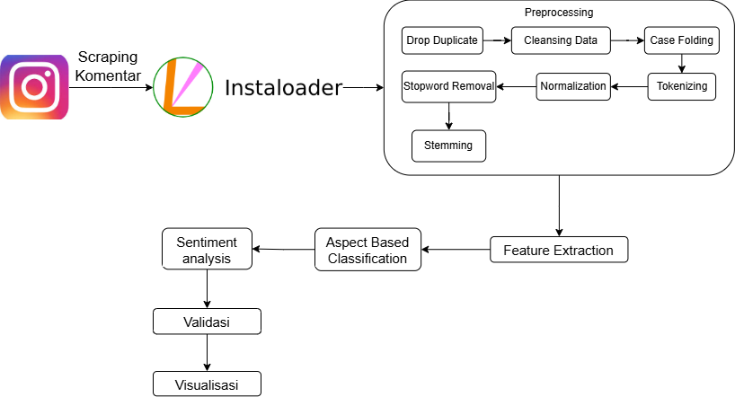
Gambar 3. 1. Desain Sistem
  - Scraping Instagram Comment
Data yang digunakan pada penelitian ini merupakan komentar aduan pelanggan dari sosial media Instagram milik PDAM Surya Sembada. Data komentar diambil menggunakan library python yaitu Instaloader. Seluruh data hasil crawling disimpan dalam format Excel CSV (Comma Separated Value).
  - Preprocessing
Tahap preprocessing data adalah langkah kritis dalam mempersiapkan data untuk analisis. Pada tahap preprocessing, data yang diperoleh diolah untuk menemukan informasi yang diperlukan dan membuang data yang tidak berguna untuk analisis. Data transformasi melibatkan beberapa tahap, yaitu: drop duplicates, cleansing data, case folding, tokenizing, normalization, stopword removal, dan stemming.
- Drop Duplicates
Drop duplicate bertujuan untuk menghapus komentar yang identik agar data yang dianalisis benar-benar mewakili opini yang beragam dari pengguna. Dengan hanya mempertahankan data unik, hasil analisis menjadi lebih akurat dan tidak bias terhadap komentar yang berulang.
- Cleansing Data
Cleansing dalam tahap preprocessing melibatkan langkah-langkah untuk membersihkan teks dari elemen-elemen yang tidak relevan atau mengganggu dalam analisis teks. Ini termasuk:
- Penghapusan karakter khusus: Menghapus karakter khusus seperti mention (@), hashtag (#), tautan HTML (http://…).
- Penghapusan karakter angka: Menghapus angka dari teks, kecuali jika angka tersebut penting.
- Case Folding
Case folding adalah proses mengubah semua huruf menjadi huruf kecil atau huruf besar. Pada penelitian ini, case folding yang dilakukan yaitu mengubah seluruh dataset menjadi huruf kecil.
- Tokenizing
Setelah proses case folding selesai, langkah berikutnya adalah tokenisasi. Pada tahap ini, teks akan dipecah menjadi bagian-bagian kecil seperti kata atau token, sehingga lebih mudah untuk dianalisis atau diproses lebih lanjut.
- Normalization
Pada tahap ini kata-kata yang tidak sesuai dengan kaidah Bahasa Indonesia diubah menjadi kata-kata yang sesuai dengan kaidah Bahasa Indonesia.

- Stopword Removal
Stopword removal adalah proses menghapus kata-kata yang dianggap tidak penting dalam analisis, seperti kata sambung atau kata umum yang sering muncul. Tujuannya adalah menyaring kata-kata yang tidak memberikan banyak makna agar yang tersisa hanya kata-kata yang benar-benar relevan untuk pelatihan data. Contoh kata-kata yang biasanya dihapus antara lain ‘di’, ‘yang’, ‘dan’, ‘ke’, serta kata-kata lain yang ada dalam daftar stopword yang telah disiapkan.
- Stemming
Di tahap akhir preprocessing, dilakukan proses stemming, yaitu mengubah setiap kata dalam teks menjadi bentuk dasarnya dengan cara menghapus imbuhan. Imbuhan yang dihilangkan bisa berupa awalan, akhiran, sisipan, atau kombinasi dari awalan dan akhiran. Dalam penelitian ini, proses stemming dilakukan menggunakan library Python bernama Sastrawi.
  - Feature Extraction
Metode yang digunakan dalam proses ini adalah TF-IDF (Term Frequency–Inverse Document Frequency). TF-IDF bekerja dengan memberikan bobot pada setiap kata berdasarkan seberapa sering kata tersebut muncul dalam satu dokumen dibandingkan dengan seluruh dokumen dalam dataset, pembobotan ini membantu sistem mengenali kata-kata yang benar-benar penting dalam membedakan satu dokumen dengan yang lain.

3.2.4 Aspect Based Classification
Pada tahap ini dilakukan klasifikasi berdasarkan aspek. Metode yang digunakan dalam tahap ini adalah cosine similarity. Algoritma ini akan mengukur seberapa mirip dua buah teks dengan menghitung sudut antara dua vektor. Vektor ini bisa merepresentasikan kata, kalimat, paragraf, atau bahkan satu dokumen penuh. Semakin kecil sudut antara dua vektor, maka cosine-nya akan semakin mendekati 0, yang menandakan tingkat kemiripan yang tinggi. Ketika algoritma ini diterapkan pada data teks, cosine similarity dapat membantu menilai seberapa mirip isi dari dua dokumen atau kalimat secara matematis.

3.2.5 Sentiment Analysis
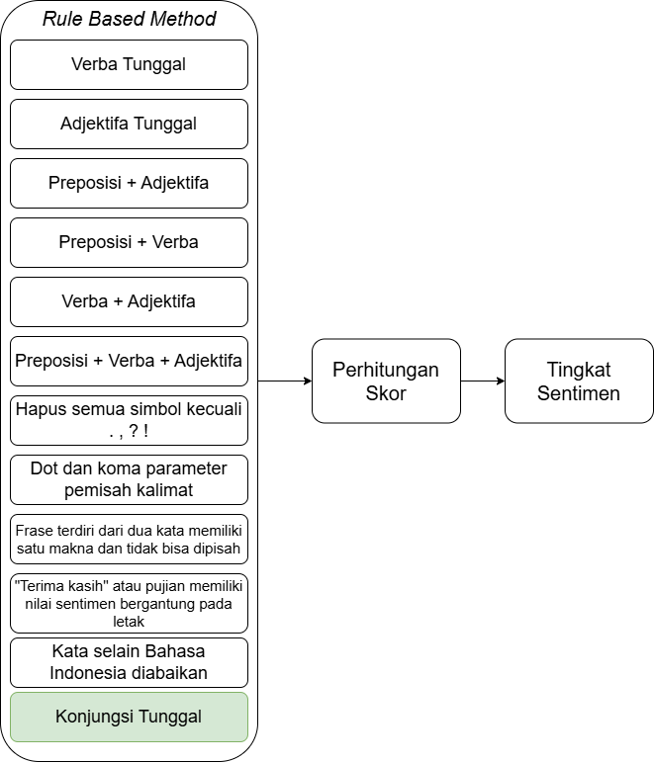
Gambar 3. 2. Desain Sistem Sentiment Analysis
Sistem analisis sentimen yang akan dikembangkan dalam penelitian ini menggunakan pendekatan rule-based. Dalam metode ini, peneliti menetapkan sejumlah aturan untuk menganalisis kombinasi kata berdasarkan jenis katanya di dalam konten media sosial. Setiap kata dalam komentar akan diperiksa jenis katanya (part-of-speech) untuk melihat apakah ada rangkaian kata yang cocok dengan aturan yang telah dibuat. Jika ditemukan rangkaian yang sesuai, sistem akan menggabungkan dan menghitung nilai sentimennya berdasarkan aturan tersebut.
Setelah semua rangkaian kata yang cocok diproses, sistem kemudian akan menjumlahkan nilai sentimen dari seluruh kata yang ada dalam konten. Hasil akhir dari penjumlahan ini akan menentukan sentimen komentar tersebut. Jika nilainya lebih dari nol, maka sentimennya dianggap positif; jika nol berarti netral; dan jika kurang dari nol maka dikategorikan sebagai sentimen negatif. Berikut adalah aturan part-of-speech pada sentiment analysis pada penelitian ini:
- Adjektif Tunggal
Jika dalam suatu kalimat terdapat kata sifat (adjektif) tanpa adanya kata kerja (verb) atau kata depan (preposisi), maka nilai sentimen kalimat tersebut akan mengikuti nilai dari kata sifat yang muncul. Misalnya pada kalimat:

“saya kecewa”
Kata “saya” tidak termasuk dalam aturan karena merupakan kata benda (nomina), sehingga tidak diperhitungkan. Yang akan dianalisis adalah kata “kecewa”, karena sesuai dengan aturan sebagai kata sifat. Kata “kecewa” memiliki nilai sentimen -1, sehingga nilai ini akan menjadi representasi dari sentimen keseluruhan kalimat.
- Verb Tunggal
Jika sebuah kalimat mengandung kata kerja (verba) tanpa disertai kata sifat (adjektif) atau kata depan (preposisi), maka nilai sentimen kalimat tersebut akan mengikuti nilai dari kata kerja tersebut. Sebagai contoh, dalam kalimat
“pelayanan PDAM merugikan saya”
Kata “merugikan” adalah verba yang memiliki nilai sentimen -1. Sementara itu, kata “pelayanan” dan “PDAM” tidak tercantum dalam kamus sentimen, dan kata “saya” adalah nomina yang juga tidak termasuk dalam aturan. Oleh karena itu, sentimen kalimat ini ditentukan oleh kata “merugikan”, sehingga nilai sentimennya adalah -1 atau bersifat negatif.
- Preposisi + Adjektif
Jika sebuah kalimat memiliki kata sifat (adjektif) yang muncul setelah kata depan (preposisi), maka nilai sentimen kalimat tersebut dihitung menggunakan aturan AND operator. Tabel 3.1 menunjukkan kombinasi nilai antara preposisi dan adjektif beserta hasil akhirnya.
Tabel 3. 1. AND Operator
Preporisisi | Adjektif | Nilai
1 | 1 | 1
1 | -1 | -1
-1 | 1 | -1
-1 | -1 | 1
Sebagai contoh, dalam kalimat “penanganan aduan saya kenapa sangat lama ya min?”, kata “sangat” merupakan preposisi dengan nilai sentimen 1, sedangkan kata “lama” adalah adjektif dengan nilai sentimen -1. Berdasarkan aturan dalam tabel AND operator, kombinasi preposisi bernilai 1 dan adjektif bernilai -1 akan menghasilkan nilai sentimen -1. Maka, kalimat tersebut dikategorikan sebagai sentimen negatif.

- Preposisi + Verb
Jika dalam sebuah kalimat terdapat kata kerja (verba) yang muncul setelah kata depan (preposisi), maka nilai sentimen kalimat tersebut dihitung menggunakan aturan AND operator. Sebagai contoh
“air di rumah saya sudah mati 3 hari, kenapa PDAM tidak menangani dengan cepat”
Kata “tidak” berfungsi sebagai preposisi dengan nilai sentimen -1, sedangkan kata “menangani” merupakan verba dengan nilai sentimen 1 (berasal dari kata dasar “tangani”). Berdasarkan aturan pada tabel AND operator, kombinasi nilai -1 (preposisi) dan 1 (verba) menghasilkan nilai sentimen -1. Oleh karena itu, kalimat ini dikategorikan sebagai sentimen negatif.
- Verb + Adjektif
Aturan NAND operator digunakan untuk menentukan nilai sentimen dari kalimat yang mengandung kata kerja (verb) yang diikuti oleh kata sifat (adjektif). Cara perhitungannya dijelaskan dalam Tabel 3.2, yang menunjukkan kombinasi nilai dari kedua jenis kata tersebut dan hasil akhirnya.
Tabel 3. 2. NAND Operator
Verb | Adjektif | Nilai
1 | 1 | 1
1 | -1 | -1
-1 | 1 | -1
-1 | -1 | -1
Sebagai contoh, pada kalimat:
“saya rasa kinerja PDAM bagus dan tanggap”
kata “kinerja” merupakan verba dengan nilai sentimen 1, dan kata “bagus” adalah adjektif juga dengan nilai sentimen 1. Kombinasi ini sesuai dengan aturan dalam tabel NAND operator, sehingga menghasilkan nilai sentimen 1. Selain itu, ada kata “tanggap” yang juga merupakan adjektif dengan nilai sentimen 1, dan termasuk dalam aturan adjektif tunggal. Karena terdapat dua aturan yang terpenuhi dalam kalimat ini, nilainya dijumlahkan: 1 (dari kombinasi verb-adjektif) + 1 (dari adjektif tunggal) = 2. Karena hasilnya lebih dari nol, maka sentimen kalimat ini dikategorikan sebagai positif.
- Preposisi + Verb + Adjektif
Dalam beberapa kasus, sebuah kalimat bisa mengandung preposisi, verba, dan adjektif secara bersamaan. Untuk menentukan nilai sentimen dari kalimat seperti ini, sistem akan melakukan dua tahap perhitungan. Pertama, nilai dari kata kerja (verba) dan kata sifat (adjektif) dihitung menggunakan NAND operator, seperti yang dijelaskan pada Tabel 3.2. Kedua, hasil dari perhitungan tersebut kemudian digabungkan dengan nilai preposisi menggunakan AND operator, sesuai dengan Tabel 3.1. Sebagai contoh, dalam kalimat
“PDAM tidak paham dengan baik, apa sebenarnya kebutuhan pelanggan”
Kata “tidak” merupakan preposisi dengan nilai sentimen -1, “paham” adalah verba dengan nilai 1, dan “baik” adalah adjektif dengan nilai 1. Karena ketiganya termasuk dalam aturan kombinasi, maka langkah pertama adalah menghitung “paham” dan “baik” dengan NAND operator, yaitu 1 NAND 1 menghasilkan nilai 1. Selanjutnya, nilai dari preposisi “tidak” (-1) dihitung bersama hasil sebelumnya (1) dengan AND operator, yaitu -1 AND 1 = -1. Maka, sentimen dari kalimat ini secara keseluruhan adalah negatif dengan nilai -1.
- Semua simbol pada komentar dihapus kecuali dot (.), comma (,), tanda seru (!), dan tanda tanya (?)
- Dot and comma parameter untuk memisahkan kalimat
Setiap komentar atau tanggapan dari pengguna biasanya terdiri dari beberapa kalimat yang dipisahkan oleh tanda baca seperti koma atau titik. Misalnya, pada kalimat
“pipa bocor, apakah tidak segera ditangani?”
Komentar ini akan dipisah menjadi dua kalimat terpisah. Kalimat pertama, “pipa bocor”, memiliki nilai sentimen -1. Kalimat kedua, setelah melalui proses pemrosesan menjadi “tidak segera ditangani”, juga memiliki nilai sentimen -1. Untuk menentukan sentimen dari seluruh komentar, nilai sentimen dari masing-masing kalimat dijumlahkan. Dalam contoh ini, -1 ditambah -1 menghasilkan -2, yang berarti komentar tersebut secara keseluruhan bersentimen negatif.
- Frase Kata terdiri dari dua kata yang memiliki satu makna tidak dapat dipisah
Dalam penelitian ini, frasa didefinisikan sebagai gabungan dua kata yang membentuk satu makna utuh dan sering ditemukan dalam kalimat berbahasa Indonesia. Contohnya antara lain "terima kasih", "air mata", dan "minta tolong". Meskipun terdiri dari dua kata, frasa seperti ini dianggap satu kesatuan makna dan hanya diberi satu nilai sentimen.
- Nilai sentiment “terima kasih” atau pujian bergantung pada posisi letak kata tersebut dalam kalimat.
Jika frasa “terima kasih” muncul di awal kalimat, maka frasa tersebut diberi nilai sentimen positif sebesar 1. Namun, jika letaknya berada di tengah atau di akhir kalimat, maka nilainya dianggap netral atau 0. Sebagai contoh, dalam kalimat “terima kasih sudah menangani dengan baik”, karena frasa “terima kasih” berada di awal, maka nilai sentimennya adalah 1.
- Penggunaan kata tidak sesuai kamus Bahasa Indonesia akan diabaikan.
Dalam teks percakapan, sering kali ditemukan kata-kata yang ditulis dengan bahasa tidak formal, ejaan yang salah, atau bahkan menggunakan bahasa Inggris. Kata-kata seperti ini sebenarnya bisa diperbaiki saat proses preprocessing dalam text mining. Namun, jika setelah diperbaiki kata tersebut masih tidak cocok atau tidak ditemukan dalam kamus bahasa Indonesia, maka kata tersebut akan diabaikan dan tidak digunakan dalam analisis.
- Konjungsi Tunggal
Metode conjunction rule memiliki sejumlah aturan khusus untuk menangani kalimat yang mengandung kata hubung (konjungsi), guna menentukan nilai sentimennya. Namun sebelum masuk ke aturan konjungsi, kalimat atau query akan terlebih dahulu diproses menggunakan beberapa aturan yang telah dijelaskan sebelumnya.
Konjungsi sendiri terbagi menjadi dua jenis, yaitu konjungsi koordinatif dan konjungsi subordinatif. Mengacu pada Kamus Besar Bahasa Indonesia (KBBI), konjungsi koordinatif adalah kata hubung yang menggabungkan dua kata atau klausa yang memiliki kedudukan setara. Sementara itu, konjungsi subordinatif berfungsi menghubungkan dua bagian kalimat yang tidak setara, di mana salah satunya bergantung pada yang lain.
Untuk aturan konjungsi, terdapat beberapa aturan didalamnya, seperti berikut:
- Konjungsi Koordinatif Bertentangan
Sebuah kalimat pengaduan dapat tersusun dari beberapa klausa yang dipisahkan dengan (.), (,), (!) dan (?). Konjungsi koordinatif bertentangan digunakan untuk menghubungkan dua klausa yang memiliki makna bertentangan, seperti: tetapi, akan tetapi, namun, padahal dan sedangkan. Aturan yang digunakan untuk konjungsi koordinatif bertentangan sebagai berikut :
if (konjungsi = tetapi/tapi/akan tetapi AND konj_pos = tengah)
if(klausa 1 == -1 or klausa 2 == -1)
sentiment = -1
Else if (klausa 1 == 1 and klausa 2 == 1)
sentiment = 1
else 0
Struktur kalimat yang dimaksud dalam aturan ini adalah kalimat yang terdiri dari beberapa bagian atau klausa yang dipisahkan oleh koma. Klausa kedua adalah bagian yang mengandung kata hubung (konjungsi), sementara klausa pertama adalah bagian kalimat yang terletak sebelum klausa tersebut.
Sebagai contoh, dalam kalimat “Air di rumah tersebut tidak keluar sama sekali, tetapi tetangga kanan-kiri keluar air semua, mohon bantuannya”, terdapat tiga klausa. Klausa 1 adalah “Air di rumah tersebut tidak keluar sama sekali”, klausa 2 adalah “tetapi tetangga kanan-kiri keluar air semua”, dan klausa 3 adalah “mohon bantuannya”. Klausa pertama memiliki nilai sentimen -1 karena mengandung kombinasi preposisi dan verba (“tidak keluar”), sedangkan klausa kedua memiliki nilai +1 karena mengandung verba tunggal (“keluar”) dan terdapat kata hubung “tetapi”. Karena kalimat ini memenuhi aturan konjungsi subordinatif dengan makna pertentangan, dan salah satu klausa bernilai negatif, maka sentimen keseluruhan kalimat dianggap negatif dengan nilai -1.
- Konjungsi Subordinatif yang menyatakan Hubungan Makna Harapan
Konjungsi subordinatif jenis ini terdiri dari empat kata, yaitu “agar”, “agar supaya”, “biar”, dan “supaya” [(14)]. Ada empat jenis struktur kalimat yang termasuk dalam aturan ini, yaitu kalimat permintaan, kalimat harapan, kalimat kondisi, dan kalimat yang mengandung verba. Kalimat permintaan ditandai dengan adanya kata-kata seperti “tolong” atau “mohon”. Kalimat harapan adalah kalimat yang mengandung salah satu dari kata konjungsi tadi. Sementara itu, kalimat kondisi merupakan bagian kalimat yang muncul sebelum kalimat harapan atau permintaan. Jika dalam kalimat tersebut terdapat kata kerja (verba), maka kalimat itu juga dikategorikan sebagai kalimat verba.
- Rule Pertama
if kalimat = [kalimat kondisi, supaya/agar/biar, kalimat harapan] or [kalimat kondisi, kalimat permintaan, supaya/agar/biar, kalimat harapan]
then nilai sentiment = sent_kalimat kondisi
Pada aturan pertama ini, kata hubung subordinatif seperti “supaya”, “agar”, atau “biar” muncul di tengah kalimat. Jika struktur kalimat sesuai dengan pola tersebut, maka nilai sentimen dari seluruh kalimat ditentukan oleh sentimen dari bagian kalimat kondisi.
Sebagai contoh pertama:
“sudah 10 hari airnya masih keruh, mohon secepatnya diperbaiki, supaya air kembali bersih.”
Kalimat ini terdiri dari tiga bagian, yaitu kalimat kondisi: “sudah 10 hari airnya masih keruh” yang bernilai -1 karena mengandung kata “keruh” (adjektif negatif), kalimat permintaan: “mohon secepatnya diperbaiki”, dan kalimat harapan: “supaya air kembali bersih” yang bernilai 1 karena mengandung kata “bersih” (adjektif positif). Karena kalimat ini sesuai dengan aturan pertama, maka nilai sentimen utamanya diambil dari kalimat kondisi, yaitu -1 (negatif).
Contoh kedua:
“Kalo beberapa hari ke depan tidak ada respon dari PDAM maka saya akan memasang pompa air supaya air bisa mengalir ke kamar mandi.”
Kalimat ini memiliki dua bagian, yaitu kalimat kondisi: “Kalo beberapa hari ke depan tidak ada respon dari PDAM maka saya akan memasang pompa air”, yang bernilai -1 karena mengandung frasa “tidak ada respon” (frasa negatif), dan kalimat harapan: “supaya air bisa mengalir ke kamar mandi”, yang bernilai 1 karena mengandung kombinasi verba dan adjektif (“bisa mengalir”). Karena struktur kalimat sesuai dengan aturan pertama, maka nilai sentimen diambil dari kalimat kondisi, yaitu -1 (negatif).
- Rule Kedua
if kalimat = [verba, supaya/agar/biar k.harapan] or [supaya/agar/biar k.harapan]
if (sent_k. harapan == -1) then sentiment = 1
if (sent_k. harapan == 1) then sentiment = -1
else sentiment = 0
Contoh pada aturan kedua ini menjelaskan struktur kalimat yang mengandung kata kerja (verba) dan diikuti oleh konjungsi harapan seperti “supaya”, “agar”, atau “biar”, yang kemudian disambung dengan kalimat harapan.

Sebagai ilustrasi:
“Air tidak bisa keluar sama sekali. Pakai pompa air pun tidak bisa keluar. Hanya untung-untungan saja. Apakah warga harus bangun pagi-pagi buta supaya bisa mendapatkan air???????????”
Mengandung verba “bangun” yang kemudian diikuti dengan frasa tujuan “supaya bisa mendapatkan air”. Kalimat harapan tersebut memiliki nilai sentimen -1 karena memenuhi aturan kombinasi verba dan adjektif (“bisa mendapatkan”). Sesuai dengan rule kedua untuk konjungsi subordinatif yang menunjukkan hubungan makna harapan, nilai sentimen dari kalimat ini diambil dari kalimat harapannya, sehingga keseluruhan kalimat dikategorikan sebagai negatif dengan nilai -1.
- Konjungsi Subordinatif yang Menyatakan Hubungan Makna Syarat
Konjungsi jenis ini terdiri dari enam kata, yaitu: apabila, bila, bilamana, jika, jikalau, dan kalau. Struktur kalimat yang mengikuti aturan ini terbagi menjadi tiga jenis, yaitu kalimat syarat, kalimat kondisi, dan kalimat permintaan.
Kalimat syarat adalah bagian kalimat yang mengandung konjungsi subordinatif yang menyatakan suatu kondisi atau syarat. Kalimat kondisi bisa berada sebelum kalimat syarat, atau bisa juga muncul setelahnya dengan ditandai oleh kata “maka”. Sementara itu, kalimat permintaan adalah kalimat yang mengandung kata-kata seperti “tolong” atau “mohon”.
- Rule Pertama
if kalimat = [jika k.syarat, maka k.kondisi] or jika k.syarat]
Sentiment = sent_k.syarat
Contoh kalimat:
“jika keluhan kami tidak diperhatikan, maka jangan ada kotak keluhan”
Bagian “jika keluhan kami tidak diperhatikan” merupakan kalimat syarat dengan nilai sentimen -1 karena mengandung unsur verba negatif (sesuai dengan aturan verba tunggal untuk “keluhan”). Sedangkan bagian “maka jangan ada kotak keluhan” berfungsi sebagai kalimat kondisi. Karena kalimat ini mengikuti struktur aturan konjungsi syarat, maka nilai sentimen keseluruhan ditentukan berdasarkan nilai dari kalimat syarat, yaitu -1 atau negatif.

3.2.6 Validasi
Untuk mengetahui seberapa baik kinerja sistem atau metode klasifikasi yang digunakan, dilakukan pengukuran menggunakan tiga metrik utama, yaitu accuracy, recall, dan precision.
Nilai accuracy dihitung dengan membandingkan jumlah prediksi yang benar terhadap total seluruh data yang diuji. Semakin tinggi nilainya, maka semakin baik hasil klasifikasi yang dilakukan oleh sistem. Namun, hanya mengandalkan nilai akurasi saja tidak cukup untuk mendeteksi adanya kesalahan atau ketidaksesuaian data.
Oleh karena itu, recall dan precision juga dihitung. Recall mengukur seberapa banyak data yang benar-benar relevan berhasil ditemukan oleh sistem dari seluruh data relevan yang tersedia. Sedangkan precision mengukur ketepatan sistem dalam memprediksi, yaitu berapa banyak dari data yang diprediksi sebagai benar ternyata memang benar.

3.2.7 Visualisasi
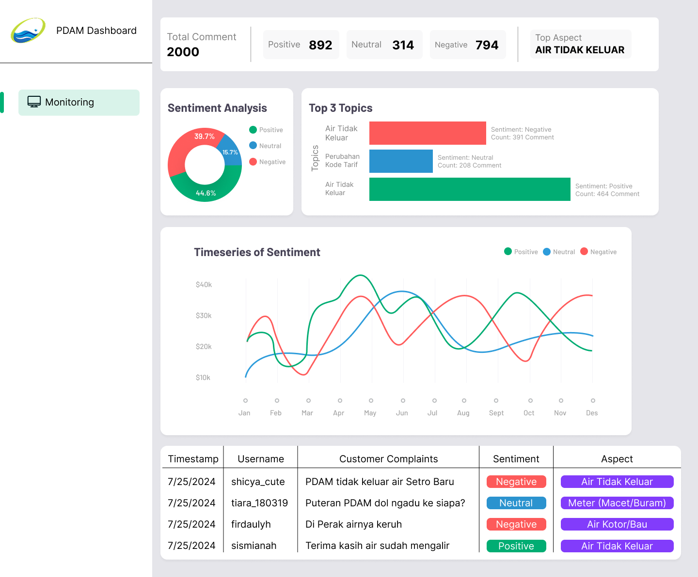
Gambar 3. 3. Monitoring Page
Gambar di atas adalah mockup untuk menampilkan output dari hasil proses analisis sentimen, pengklasifikasian berdasarkan aspek dari aduan pelanggan PDAM Surya Sembada. Gambar 3.3 merupakan halaman Monitoring, pada gambar tersebut menampilkan visualisasi data dari analisis sentimen dan pengklasifikasian aduan pelanggan.

3.3 Rancangan Skenario Uji Coba

3.3.1 Tujuan Uji Coba
Mencari skenario yang memiliki nilai akurasi tertinggi dan similarity score terendah

3.3.2 Skenario Uji Coba
Tabel 3. 3. Skenario Uji Coba
Skenario | Nama Skenario | Deskripsi Singkat | Fitur
Skenario 1 | Aspek “Lainnya” Tidak Diabaikan dan Menggunakan TF-IDF Untuk Pemilihan Keyword Pada Tiap Aspek | Pemilihan keyword aspek berdasarkan hasil perhitungan TF-IDF dan menggunakan aspek “Lainnya” untuk menampung komentar yang tidak cocok dengan 6 aspek lainnya | - Menggunakan aspek “Lainnya”  - Menggunakan TF-IDF untuk pemilihan keyword
Skenario 2 | Aspek “Lainnya” Tidak Diabaikan dan Tidak Menggunakan TF-IDF Untuk Pemilihan Keyword Pada Tiap Aspek | Pemilihan keyword aspek berdasarkan interpretasi penulis dari hasil membaca seluruh isi dataset dan menggunakan aspek “Lainnya” untuk menampung komentar yang tidak cocok dengan 6 aspek lainnya | - Menggunakan aspek “Lainnya”  - Tidak menggunakan TF-IDF untuk pemilihan keyword
Skenario 3 | Aspek “Lainnya” Diabaikan dan Menggunakan TF-IDF Untuk Pemilihan Keyword Pada Tiap Aspek | Pemilihan keyword aspek berdasarkan hasil perhitungan TF-IDF dan mengecualikan data dengan true aspect “Lainnya” dari poses klasifikasi aspek | - Tidak menggunakan aspek “Lainnya”  - Menggunakan TF-IDF untuk pemilihan keyword
Skenario 4 | Aspek “Lainnya” Diabaikan dan Tidak Menggunakan TF-IDF Untuk Pemilihan Keyword Pada Tiap Aspek | Pemilihan keyword aspek berdasarkan interpretasi penulis dari hasil membaca seluruh isi dataset dan mengecualikan data dengan true aspect “Lainnya” dari poses klasifikasi aspek | - Tidak Menggunakan Aspek “Lainnya”  - Tidak menggunakan TF-IDF untuk pemilihan keyword

“Halaman Ini Sengaja Dikosongkan”

BAB 4
EKSPERIMEN DAN ANALISIS
Bab ini membahas proses eksperimen dan analisis kinerja sistem Aspect Based Classification yang dikembangkan untuk mengklasifikasikan komentar pelanggan PDAM Surya Sembada berdasarkan aspek layanan. Uraian mencakup parameter eksperimen, karakteristik data, skenario pengujian, serta hasil analisis dari setiap tahap, mulai dari text preprocessing, feature extraction menggunakan TF-IDF, hingga klasifikasi aspek dengan cosine similarity. Eksperimen ini bertujuan mengevaluasi akurasi dan kemampuan sistem dalam mengenali aspek komentar secara tepat serta menganalisis faktor-faktor yang memengaruhi hasil klasifikasi.
- PARAMETER EKSPERIMEN
Pada Bab ini, dilakukan identifikasi sejumlah parameter eksperimen yang akan diuji untuk mengukur tingkat keberhasilan sistem yang telah dikembangkan. Keberhasilan eksperimen akan dievaluasi berdasarkan akurasi model dalam melakukan klasifikasi berdasarkan aspek (Aspect Based Classification). Tahap awal yang akan diuji adalah proses text preprocessing, yang mencakup langkah-langkah seperti drop duplicate, cleansing data, case folding, tokenizing, normalization, stopword removal, stemming, drop empty row.
Selanjutnya, dilakukan proses pengujian sistem untuk mengonversi teks menjadi bentuk vektor menggunakan metode TF-IDF. Sistem dapat dinyatakan berhasil, jika sistem mampu mentransformasikan teks ke dalam representasi numerik dengan baik.
Tahap akhir berfokus pada proses klasifikasi berdasarkan aspek (Aspect Based Classification), di mana sistem dievaluasi berdasarkan kemampuannya mengklasifikasi komentar berdasarkan aspek yag telah ditentukan melalui perhitungan cosine similarity. Keberhasilan sistem akan tercermin pada hasil eksperimen, jika sistem dapat mengklasifikasi berdasarkan aspek dan kata kunci yang telah ditentukan dengan similarity score yang mendekati 0, maka sistem dapat dinyatakan berhasil.
- KARATERISTIK DATA
Data yang digunakan dalam penelitian ini berupa komentar aduan pelanggan dari akun Instagram resmi PDAM Surya Sembada yang diambil menggunakan library Python Instaloader dan disimpan dalam format CSV. Proses scraping data penulis lakukan sejak bulan Juli 2025 setelah SPPA hingga bulan Agustus 2025. Data bersifat teks tidak terstruktur dengan variasi panjang kalimat, ditulis menggunakan bahasa Indonesia informal yang sering mengandung emotikon, singkatan, serta kesalahan ejaan. Pemilihan data ini didasarkan pada pertimbangan bahwa komentar media sosial mencerminkan opini spontan dan jujur pelanggan, sehingga relevan untuk digunakan dalam analisis Aspect-Based Sentiment Analysis (ABSA) guna mengidentifikasi sentimen publik terhadap aspek layanan PDAM Surya Sembada
- TEMPAT UJICOBA
Pengujian dilakukan di rumah dan di Laboratorium Knowledge Engineering PENS menggunakan Visual Studio Code.
- WAKTU UJICOBA
Uji coba dilaksanakan mulai dari bulan Oktober 2025 sampai dengan awal Desember 2025.
- SPESIFIKASI PERALATAN UJICOBA
Pada proses pembuatan dilakukan pada laptop pribadi. Spesifikasi laptop serta software yang digunaan ditunjukkan pada tabel berikut:
Tabel 4. 1. Informasi Hardware
Deskripsi | Spesifikasi
Model Laptop | ASUS TUF Gaming F15 FX506HC_FX506HC
Processor | 11th Gen Intel(R) Core(TM) i5-11400H @ 2.70GHz (12 CPUs), ~2.7GHz
RAM | 16 GB
SSD | 512 GB
Graphics | NVIDIA GeForce RTX 2050 Laptop GPU
Operating System | Microsoft Windows 11 Home

Tabel 4. 2. Informasi Software
Deskripsi | Spesifikasi
Python Version | 3.11.2
Library | pandas, numpy, NLTK, Sastrawi, Sklearn,
Code Editor | Visual Studio Code
- HASIL EKSPERIMEN

4.6.1 Text Preprocessing
Pada tahap preprocessing dataset, langkah utama yang diterapkan untuk memastikan kulitas dan konsistensi data sebelum digunakan. Pada tahap ini meliputi 7 proses sistematis yang dirancang untuk mengoptimalkan data yang akan digunakan. Berikut adalah tahapan dari preprocessing yang dilakukan:
Tabel 4. 3. Input dan Output Text Preprocessing
Proses | Input | Output
Case Folding | 2 bln TAGIHAN AIR KNP MELONJAK YA | 2 bln tagihan air knp melonjak ya
 | Air PDAM Surabaya Utara udh 2 hari gk nyala | air pdam surabaya utara udh 2 hari gk nyala
Normalization | 2 bln tagian air knp melonjak ya | 2 bulan tagihan air kenapa melonjak ya
 | air pdam surabaya utara udh 2 hari gk nyala | air pdam surabaya utara sudah 2 hari ga nyala
Stop Word Removal | 2 bulan tagihan air kenapa melonjak ya | tagihan air melonjak
 | air pdam surabaya utara sudah 2 hari ga nyala | air pdam surabaya utara hari ga nyala
Tokenizing | tagihan air melonjak | [“tagihan”, “air”, “melonjak”]
 | air pdam surabaya utara hari ga nyala | [“air”, “pdam”, “surabaya”, “utara”, “hari”, “ga”, “nyala”]
Stemming | [“tagihan”, “air”, “melonjak”] | [“tagih”, “air”, “lonjak”]
 | [“air”, “pdam”, “surabaya”, “utara”, “hari”, “ga”, “nyala”] | [“air”, “pdam”, “surabaya”, “utara”, “hari”, “ga”, “nyala”]
- Drop Duplicates
Pada tahap ini penulis menghapus data yang terduplikasi. Dari data yang dimiliki oleh penulis, terdapat 2 data duplikat yang telah dihapus.
- Cleansing Data
Setelah dilakukan drop duplicate, data dibersihkan dari emoji, karakter khusus (contoh: mention (@), hashtag (#)), menghapus angka, dan menghapus tanda baca.
- Case Folding
Berdasarkan Tabel 4.3, dapat diketahui bahwa proses pengubahan semua karakter alfabet menjadi huruf kecil (case-folding) dapat memberikan keluaran yang sesuai, dimana semua karakter alfabet dalam data akan diubah menjadi huruf kecil.
- Normalization
Dari Tabel 4.3, dapat dilihat proses normalization dapat memberikan keluaran yang sesuai ekspektasi, dimana kata-kata yang disingkat dapat diubah menjadi kata-kata yang sesuai dengan kaidah Bahasa Indonesia.
Proses normalization dilakukan dengan mencocokkan setiap kata pada data dengan daftar kata tidak baku (slang word dictionary) yang telah didefinisikan sebelumnya. Kata tidak baku bisa berupa slang, bahasa daerah, singkatan kata, dan typo. Jika ditemukan kecocokan, maka kata pada teks akan diganti dengan padanan kata baku yang terdapat di dalam dictionary. Penyusunan slang word dictionary dilakukan dengan menggabungkan dua sumber, yaitu daftar kata tidak baku yang diperoleh dari repositori di GitHub dan hasil observasi terhadap teks pada dataset komentar pelanggan. Dengan demikian, dictionary yang digunakan lebih kontekstual terhadap gaya bahasa pengguna dalam dataset.
Tabel 4. 4. Contoh Pasangan Kata Slang Word Dictionary
Kata Tidak Baku | Kata Baku
Skrng | Sekarang
Ksntor | Kantor
Banyu | Air
Tabel 4.4 diatas adalah contoh beberapa pasangan kata dalam slang word dictionary. Melalui proses ini, teks yang semula berisi bentuk singkatan, slang, bahasa daerah, dan typo diubah menjadi bentuuk formal.
- Stop Word Removal
Dari Tabel 4.3, dapat dilihat bahwa proses stop word removal dapat memberikan keluaran yang sesuai ekspektasi, dimana kata-kata yang dianggap tidak penting seperti kata sambung atau kata umum yang sering muncul (contoh: ‘di’, ‘yang’, ‘ke’) dihapus. Proses stop word removal dilakukan dengan mencocokkan setiap kata pada data komentar dengan kumpulan kata pada stop word list. Stop word list ini berisi daftar kata umum dalam Bahasa Indonesia yang tidak memiliki makna penting dalam konteks analisis sentimen, seperti kata sambung, kata depan, dan kata ganti. Apabila kata pada data komentar cocok dengan kata yang terdapat pada stop word list, maka kata tersebut akan dihapus dari teks. Daftar stop word list yang digunakan diperoleh dari repositori di GitHub, yang kemudian disesuaikan dengan konteks Bahasa Indonesia agar proses pembersihan data menjadi lebih akurat. Dengan penerapan metode ini, hanya kata-kata bermakna yang relevan terhadap analisis dapat dipertahankan, sehingga meningkatkan efisiensi dan akurasi pada tahap analisis berikutnya.
Tabel 4. 5. Contoh Stop Word
Stop Word
Boleh
Ke
Yang
Di
Tabel 4.5 diatas adalah contoh beberapa stop word pada stop word list yang dijadikan rujukan pada proses stop word removal.
- Tokenizing
Dari Tabel 4.3, dapat dilihat bahwa proses tokenizing dapat memberikan keluaran yang sesuai ekspektasi, dimana teks akan dipecah menjadi per kata yang kemudian disimpan dalam bentuk array.
- Stemming
Dari Tabel 4.3, dapat dilihat bahwa proses stemming dapat memberikan keluaran yang sesuai ekspektasi, dimana setiap kata dalam teks diubah menjadi bentuk dasarnya dengan menghapus imbuhan. Imbuhan yang dihilangkan dapat berupa awalan, akhiran, sisipan, atau kombinasi dari awalan dan akhiran. Proses stemming ini dilakukan dengan memanfaatkan library Sastrawi, yang merupakan tools stemmer Bahasa Indonesia. Library ini secara otomatis mengenali struktur morfologis kata dan mengubahnya menjadi bentuk dasar yang baku. Penggunaan Sastrawi memungkinkan hasil stemming menjadi lebih akurat dan konsisten, terutama dalam konteks Bahasa Indonesia yang memiliki banyak variasi imbuhan dan bentuk kata.

4.6.2 Feature Extraction (TF-IDF)
Pengujian feature extraction adalah pengujian yang dilakukan untuk mengetahui apakah sistem berhasil mengubah teks input menjadi vektor bilangan desimal.

Tabel 4. 6. Sampel Data Feature Extraction dengan TF-IDF
Input | Vektor
[“tagih”, “air”, “lonjak”] | 0.53133  0.203353  0.287353
[“air”, “pdam”, “surabaya”, “utara”, “hari”, “ga”, “nyala”] | 0.325239  0.245739  0.271028  0.154994  0.156155  0.122457  0.203956
Berdasarkan Tabel 4.6, terlihat bahwa proses pemvektorisasian menggunakan metode Frekuensi Istilah Frekuensi Dokumen Terbalik (Term Frequency-Inverse Document Frequency atau TF-IDF) telah berjalan dengan baik. Hal ini terbukti dari keberhasilan sistem dalam membentuk vektor dari masukan teks yang diberikan.

4.6.3 Aspect Based Classification
Tabel 4. 7. Aspek yang Digunakan Dalam Aspect Based Classification
Aspek
Air Kotor/Bau
Air Tidak Mengalir
Kebocoran
Pemasangan
Meteran (Macet/Bermasalah)
Pelayanan
Harga
Lainnya
Penulis menentukan 8 aspek seperti yang tertulis pada Tabel 4.7 berdasarkan:
- aspek yang ada pada aplikasi CIS milik PDAM (Aspek: Air Kotor/Bau, Kebocoran, Meteran (Macet/Bermasalah), Air Tidak Mengalir).
- Pendapat penulis setelah membaca data yang dimiliki (Aspek: Pemasangan, Pelayanan, Harga, Lainnya).
Tabel 4. 8. Tabel Keyword Tiap Predicted Aspect Pada Semua Skenario
Aspek | Keyword
 | Skenario 1 | Skenario 2 | Skenario 3 | Skenario 4
Air Kotor/Bau | ["kotor", "bau", "busa", "coklat", "kaporit", "keruh", "kualitas", "warna"] | ["kaporit", "kualitas", "buruk", "keruh", "warna", "bau", "kotor", "putih"] | ["kotor", "bau", "busa", "coklat", "kaporit", "keruh", "kualitas", "warna"] | ["kaporit", "kualitas", "buruk", "keruh", "warna", "bau", "kotor", "putih"]
Akir Tidak Mengalir | ["macet","mati", "kecil", "keluar", "alir", "debit", "kecil", "padam"] | ["dampak", "debit", "tekan", "alir", "keluar", "kecil", "mati"] | ["macet","mati", "kecil", "keluar", "alir", "debit", "padam"] | ["dampak", "debit", "macet", "tekan", "alir", "keluar", "kecil", "mati"]
Kebocoran | ["bocor", "resap", "pecah"] | ["bocor", "pipa", "pecah", "resap"] | ["bocor", "resap", "pecah"] | ["bocor", "pipa", "pecah", "resap"]
Pemasangan | ["pasang", "instalasi", "sambung"] | ["pasang", "sambung", "instalasi", "survey", "aju"] | ["pasang", "instalasi", "sambung"] | ["pasang", "sambung", "instalasi", "survey", "aju"]
Meteran (Macet/Bermasalah) | ["pindah", "keran", "rusak", "meter", "remaja", "buram", "embun"] | ["pindah", "meter", "patah", "putar", "embun", "buram", "macet", "masalah", "ganti", "rusak"] | ["pindah", "keran", "rusak", "meter", "remaja", "buram", "embun"] | ["pindah", "meter", "patah", "putar", "embun", "buram", "macet", "masalah", "ganti", "rusak"]
Pelayanan | ["pengumuman", "komplain", "survey", "tanggap", "WhatsApp", "adu", "hubung", "layan", "tindak", "aju", "pemberitahuan", "respon", "responnya", "slow"] | ["whatsapp", "adu", "datang", "tindak", "dadak", "pemberitahuan", "tanggap", "respon", "update", "pesan", "cepat", "kali", "layan"] | ["pengumuman", "komplain", "survey", "tanggap", "whatsapp", "adu", "hubung", "layan", "tindak", "aju", "pemberitahuan", "respon", "responnya", "slow"] | ["whatsapp", "adu", "datang", "tindak", "dadak", "pemberitahuan", "tanggap", "respon", "update", "pesan", "cepat", "kali", "layan"]
Harga | ["bayar", "biaya", "denda", "gratis", "harga", "mahal", "murah", "promo", "tarif"] | ["bayar", "biaya", "mahal", "murah", "tagih", "rekening", "tarif", "denda", "gratis", "naik"] | ["bayar", "biaya", "denda", "gratis", "harga", "mahal", "murah", "promo", "tarif"] | ["bayar", "biaya", "mahal", "murah", "tagih", "rekening", "tarif", "denda", "gratis"]
Lainnya | [] | []
Dapat dilihat pada Tabel 4.8, bahwa terdapat perbedaan keyword antar skenario. Perbedaan ini disebabkan karena proses pemilihan keyword yang berbeda pada tiap skenario.

Tabel 4. 9. Matrix TF-IDF antara komentar dan keyword aspek
Aspek Pelayanan
 | pasang | tidak | lanjut | survey | kata
Komentar | 0.239561 | 0.280531 | 0.250837 | 0.291061 | 0.291061
Aspek | 0 | 0 | 0 | 0.293026 | 0

Aspek Pelayanan
 | komplain | layan | langgan | whatsapp | sedang
Komentar | 0.284776 | 0.247787 | 0.242165 | 0.489804 | 0.343401
Aspek | 0.286699 | 0.24946 | 0 | 0.246556 | 0

Aspek Pelayanan
 | tanggap | pengumuman | adu | hubung | tindak
Komentar | 0.269424 | 0 | 0 | 0 | 0
Aspek | 0.271243 | 0.367503 | 0.246556 | 0.293026 | 0.23868

Aspek Pelayanan
 | aju | pemberitahuan | respon | slow
Komentar | 0 | 0 | 0 | 0
Aspek | 0.262962 | 0.246556 | 0.255788 | 0.318277
Sebagai contoh dari perhitungan, disini penulis mengambil salah satu komentar pada data. Untuk contoh komentar yang diambil memiliki similarity score tertinggi pada aspek “Pelayanan”. Sebelum dilakukan perhitungan cosine similarity, dibuat matrix yang menggabungkan semua kata-kata yang terdapat pada komentar dan aspek beserta nilai TF-IDF nya. Dapat dilihat pada Tabel 4.9 yaitu matrix gabungan kata yang bertujuan untuk melihat kata-kata yang beririsan antara kata komentar dengan keyword pada aspek.
Tabel 4. 10. Matrix Kata Beririsan
Pelayanan Aspek
 | survey | komplain | layan | whatsapp | tanggap
Komentar | 0.291061 | 0.284776 | 0.247787 | 0.489804 | 0.269424
Aspek | 0.293026 | 0.286699 | 0.24946 | 0.246556 | 0.271243
Tabel 4.10 hanya berisi kata yang berisan dari Tabel 4.9. Jika terdapat kata pada komentar yang tidak beririsan dengan keyword pada aspek, maka nilai TF-IDF nya akan bernilai 0.
$$\begin{aligned}cosine similarity=\frac{Komentar ∙ Aspek}{\left|\left|Komentar\right|\right| \left|\left|Aspek\right|\right|} \#(4.1)\end{aligned}$$
Keterangan:
- $cos θ$ : Kesamaan antara dua vektor Komentar dan Aspek. Nilainya berada di antara -1 hingga 1, tetapi konteks teks biasanya berkisar antara 0 (tidak mirip) hingga 1 (sangat mirip).
- $Komentar ∙ Aspek$ : Dot product antara vektor Komentar dan vektor Aspek. Ini menunjukkan jumlah perkalian antara komponen-komponen yang bersesuaian dari kedua vektor
- $\left|\left|Komentar\right|\right|$ : Panjang atau magnitude dari vektor Komentar, dihitung sebagai akar kuadrat dari jumlah kuadrat semua elemen dalam vektor Komentar.
- $\left|\left|Aspek\right|\right|$ : Panjang atau magnitude dari vektor Aspek, dihitung sebagai akar kuadrat dari jumlah kuadrat semua elemen dalam vektor Aspek.
$$\begin{aligned}= \frac{\begin{aligned}\left(0.291061×0.293026\right)+\left(0.284776×0.286699\right) \\ +\left(0.247787×0.24946\right)+ \left(0.489804×0.246556\right) \\ +\left(0.269424×0.271243\right)\end{aligned}}{\begin{aligned}\sqrt{{0.291061}^{2}+{0.284776}^{2}+{0.247787}^{2}+{0.489804}^{2}+{0.269424}^{2}} \\ ×\sqrt{{0.293026}^{2}+{0.286699}^{2}+{0.24946}^{2}+{0.246556}^{2}+{0.271243}^{2}}\end{aligned}}\#\left(4.2\right)\end{aligned}$$
$$=0.40323$$
Persamaan 4.1 adalah persamaan yang penulis gunakan untuk menghitung similarity socre dari cosine similarity. Contoh komentar ini memiliki similarity score terbesar pada aspek “Pelayanan” yaitu sebesar 0.40323 atau 40.32% yang tertera pada Persamaan 4.2
Setelah dilakukan contoh perhitungan cosine similarity untuk melihat cara sistem menentukan aspek dengan nilai kemiripan tertinggi, tahap selanjutnya adalah menguji kinerja sistem secara menyeluruh melalui beberapa skenario pengujian. Keempat skenario ini dirancang untuk membandingkan pengaruh perbedaan penggunaan aspek dan metode pemilihan keyword terhadap hasil klasifikasi. Berikut pengujian sistem aspect based classification yang dilakukan dengan menggunakan 4 skenario, antara lain sebagai berikut:
- Skenario 1: Aspek “Lainnya” Tidak Diabaikan dan Menggunakan TF-IDF Untuk Pemilihan Keyword Pada Tiap Predicted Aspect
Tabel 4. 11. Data Akurasi Skenario 1
Total Data | 681 data
Akurasi | 69.46%
Total Salah Prediksi | 208 data
Total Prediksi Benar | 473 data
Berdasarkan Tabel 4.11, dapat dilihat bahwa nilai akurasi masih cukup rendah yaitu 69.46% serta masih banyak kesalahan dalam prediksi aspek yaitu sebesar 208 data.
Tabel 4. 12. Data Rata-Rata Similarity Score Skenario 1
Aspek | Rata-Rata Similarity Score
Lainnya | 0.00430817
Air Tidak Mengalir | 0.121684
Pelayanan | 0.150868
Meteran (Macet/Bermasalah) | 0.158515
Harga | 0.153804
Air Kotor/Bau | 0.178864
Pemasangan | 0.19009
Kebocoran | 0.139842
Meskipun menggunakan TF-IDF untuk pemilihan keyword pada tiap aspeknya, namun data pada Tabel 4.12 menunjukkan bahwasanya similarity score pada tiap aspek tetap kecil. Kecilnya nilai similarity score ini dikarenakan jumlah dari kata pada data komentar terlalu sedikit dibandingkan dengan keyword pada dictionary predicted aspect. Terutama pada aspek “Lainnya”, similarity scorenya bernilai sangat kecil dikarenakan tidak ada kata didalam predicted aspect dictionary “Lainnya” yang dapat dicocokkan dengan kata-kata didalam data komentar.
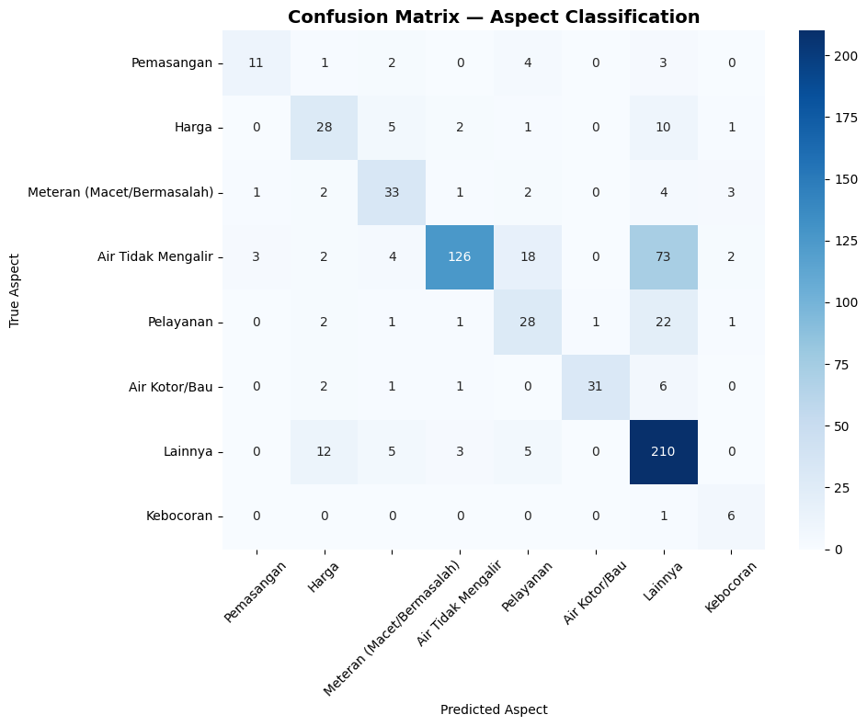
Gambar 4. 1. Confusion Matrix Skenario 1
Berdasarkan Gambar 4.1, rendahnya nilai akurasi dikarenakan banyak data yang salah diprediksi pada true aspect “Air Tidak Mengalir” yang di prediksi sebagai “Lainnya” (73 data salah prediksi). Hal ini dikarenakan banyak kata-kata pada komentar yang memiliki true aspect “Air Tidak Mengalir” tidak memiliki kecocokan dengan keyword pada predicted aspect dictionary “Air Tidak Mengalir”, sehingga menyebabkan sistem mengklasifikasikannya sebagai aspek “Lainnya”.
- Skenario 2: Aspek “Lainnya” Tidak Diabaikan dan Tidak Menggunakan TF-IDF Untuk Pemilihan Keyword Pada Tiap Predicted Aspect
Tabel 4. 13. Data Akurasi Skenario 2
Total Data | 681 data
Akurasi | 71.07 %
Total Salah Prediksi | 197 data
Total Prediksi Benar | 484 data
Berdasarkan Tabel 4.13, dapat dilihat bahwa nilai akurasi masih cukup rendah yaitu 71.07% serta masih banyak kesalahan dalam prediksi aspek yaitu sebesar 197 data.

Tabel 4. 14. Data Rata-Rata Similarity Score Skenario 2
Aspek | Rata-Rata Similarity Score
Lainnya | 0.00404896
Air Tidak Mengalir | 0.125877
Pelayanan | 0.162739
Meteran (Macet/Bermasalah) | 0.151518
Harga | 0.152956
Air Kotor/Bau | 0.163401
Pemasangan | 0.19046
Kebocoran | 0.195112
Meskipun pada skenario 2 terdapat perbedaan dalam pemilihan keyword tiap aspeknya, namun data pada Tabel 4.14 menunjukkan bahwasanya similarity score pada tiap aspek tidak memiki perbedaan yang signifikan dengan skenario 1. Hal ini disebabkan oleh miripnya keyword pada predicted aspect dictionary antara skenario 1 dan skenario 2.
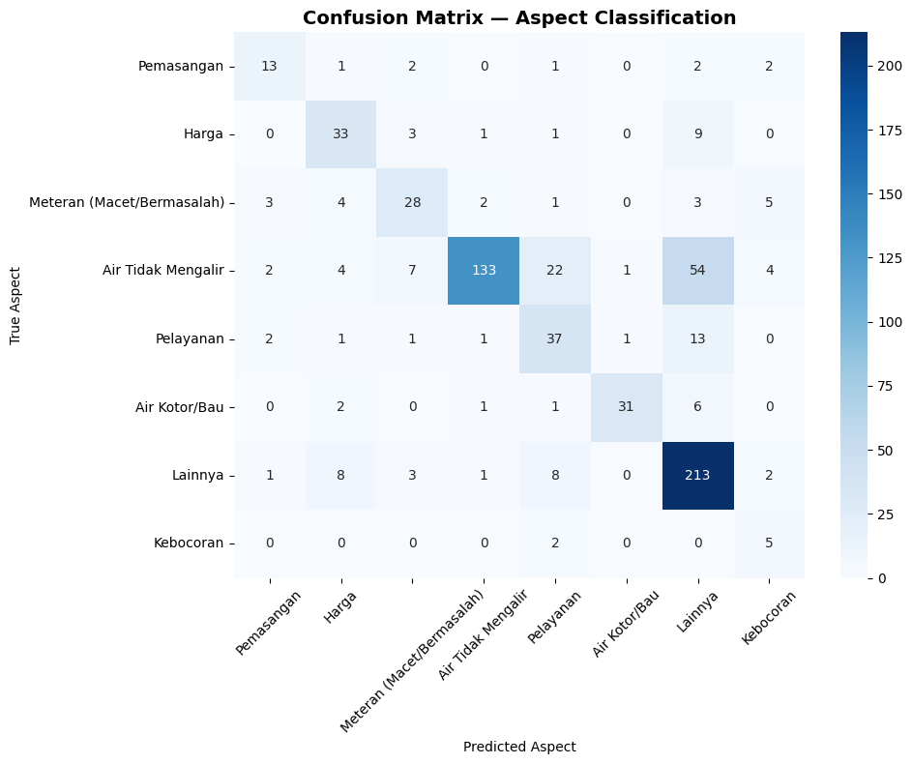
Gambar 4. 2. Confusion Matrix Skenario 2
Berdasarkan Gambar 4.2, rendahnya nilai akurasi dikarenakan banyak data yang salah diprediksi pada true aspect “Air Tidak Mengalir” yang di prediksi sebagai “Lainnya” (73 data salah prediksi). Hal ini dikarenakan banyak kata-kata pada komentar yang memiliki true aspect “Air Tidak Mengalir” tidak memiliki kecocokan dengan keyword pada predicted aspect dictionary “Air Tidak Mengalir”, sehingga menyebabkan sistem mengklasifikasikannya sebagai aspek “Lainnya”.

- Skenario 3: Aspek “Lainnya” Diabaikan dan Menggunakan TF-IDF Untuk Pemilihan Keyword Pada Tiap Predicted Aspect
Tabel 4. 15. Data Akurasi Skenario 3
Total Data | 446 data
Akurasi | 68.76 %
Total Salah Prediksi | 140 data
Total Prediksi Benar | 306 data
Untuk skenario 3 dan skenario 4 terjadi pengurangan data karena aspek “Lainnya” tidak dimasukkan pada proses klasifikasi aspek. Berdasarkan Tabel 4.15, dapat dilihat bahwa nilai akurasi masih cukup rendah yaitu 68.76% serta masih banyak kesalahan dalam prediksi aspek yaitu sebesar 140 data.
Tabel 4. 16. Data Rata-Rata Similarity Score Skenario 3
Aspek | Rata-Rata Similarity Score
Air Tidak Mengalir | 0.103982
Pelayanan | 0.142369
Meteran (Macet/Bermasalah) | 0.146877
Harga | 0.140645
Air Kotor/Bau | 0.053464
Pemasangan | 0.182235
Kebocoran | 0.134092
Berdasarkan Tabel 4.16, menunjukkan bahwasanya similarity score pada tiap aspek lebih kecil daripada similarity score skenario 1 dan skenario 2 yang tidak mengabaikan aspek “Lainnya”. Penyebab dari kecilnya similarity score pada skenario ini adalah karena keterbatasan panjang dari jumlah keyword pada predicted aspect dictionary yang tidak dapat mencakup semua keberagaman dari kata-kata pada data komentar. Selain itu, jumlah dari kata pada data komentar terlalu sedikit dibandingkan dengan keyword pada predicted aspect dictionary juga berpengaruh terhadap kecilnya nilai similarity score.
Terutama pada predicted aspect “Air Kotor/Bau” yang memiliki similarity score terkecil dari semua predicted aspect, kecilnya nilai ini disebabkan oleh banyaknya kesalahan prediksi yang tercantum pada Gambar 4.3.

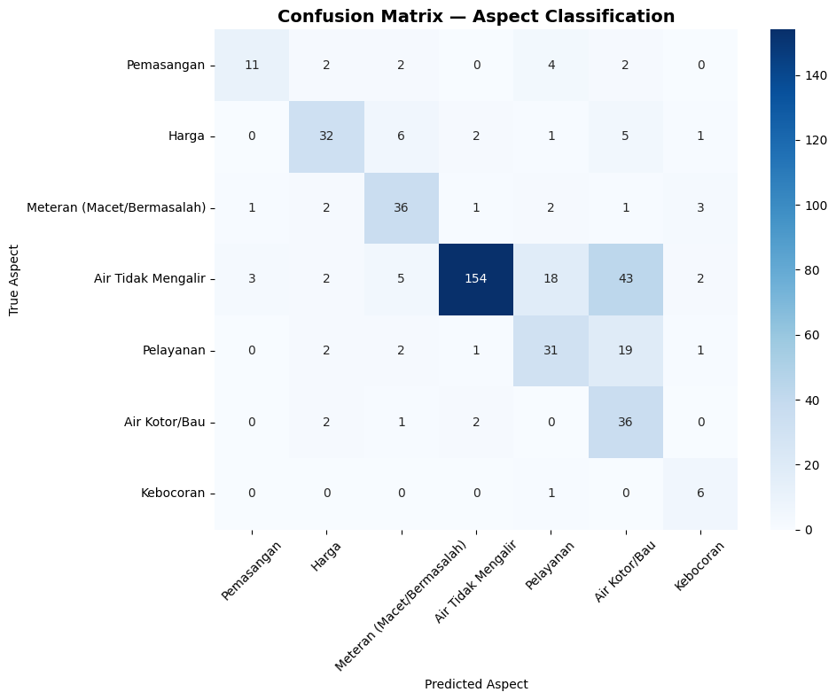
Gambar 4. 3. Confusion Matrix Skenario 3
Berdasarkan Gambar 4.3, rendahnya nilai akurasi dikarenakan banyak data yang salah diprediksi pada true aspect “Air Tidak Mengalir” yang di prediksi sebagai “Air Kotor/Bau” (43 data salah prediksi). Hal ini dikarenakan banyak kata-kata pada komentar yang memiliki true aspect “Air Tidak Mengalir” tidak memiliki kecocokan dengan keyword pada predicted aspect dictionary “Air Tidak Mengalir”, sehingga menyebabkan sistem mengklasifikasikannya sebagai aspek “Air Kotor/Bau”.
- Skenario 4: Aspek “Lainnya” Diabaikan dan Tidak Menggunakan TF-IDF Untuk Pemilihan Keyword Pada Tiap Predicted Aspect
Tabel 4. 17. Data Akurasi Skenario 4
Total Data | 446 data
Akurasi | 67.71 %
Total Salah Prediksi | 144 data
Total Prediksi Benar | 302 data
Berdasarkan Tabel 4.17, dapat dilihat bahwa nilai akurasi masih cukup rendah yaitu 67.71% serta masih banyak kesalahan dalam prediksi aspek yaitu sebesar 144 data.

Tabel 4. 18. Data Rata-Rata Similarity Score Skenario 4
Aspek | Rata-Rata Similarity Score
Air Tidak Mengalir | 0.101948
Pelayanan | 0.142369
Meteran (Macet/Bermasalah) | 0.136691
Harga | 0.138159
Air Kotor/Bau | 0.0528841
Pemasangan | 0.182178
Kebocoran | 0.194533
Meskipun pada skenario 4 terdapat perbedaan dalam pemilihan keyword tiap aspeknya, namun data pada Tabel 4.18 menunjukkan bahwasanya similarity score pada tiap aspek tidak memiki perbedaan yang signifikan dengan skenario 3. Hal ini disebabkan oleh miripnya keyword pada predicted aspect dictionary antara skenario 3 dan skenario 4.
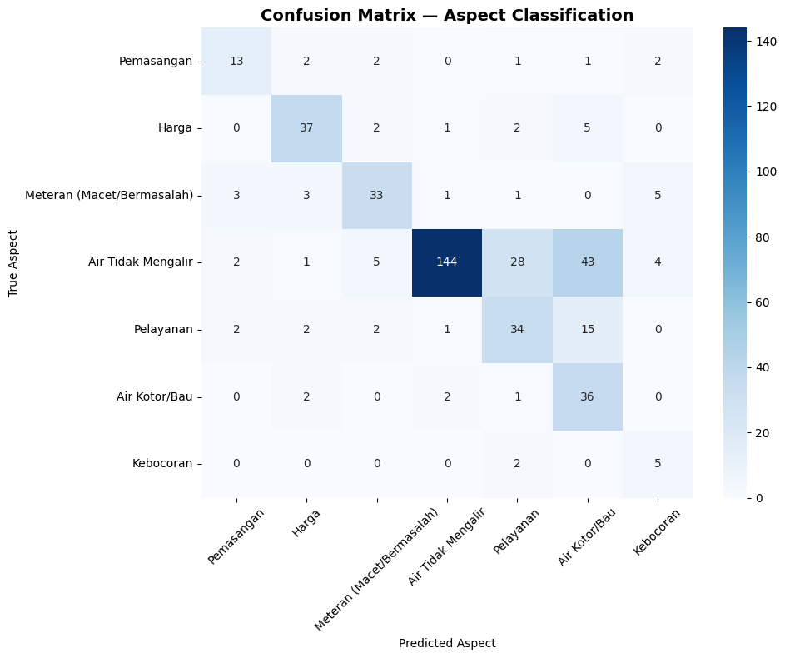
Gambar 4. 4. Confusion Matrix Skenario 4
Berdasarkan Gambar 4.4, rendahnya nilai akurasi dikarenakan banyak data yang salah diprediksi pada true aspect “Air Tidak Mengalir” yang di prediksi sebagai “Air Kotor/Bau” (43 data salah prediksi). Hal ini dikarenakan banyak kata-kata pada komentar yang memiliki true aspect “Air Tidak Mengalir” tidak memiliki kecocokan dengan keyword pada predicted aspect dictionary “Air Tidak Mengalir”, sehingga menyebabkan sistem mengklasifikasikannya sebagai aspek “Air Kotor/Bau”.
- ANALISIS HASIL EKSPERIMEN
Berdasarkan hasil eksperimen yang telah dilakukan, sistem aspect based classification menggunakan pendekatan cosine similarity menunjukkan kemampuan dalam mengklasifikasikan komentar pelanggan PDAM Surya Sembada ke dalam beberapa aspek layanan yang telah ditentukan. Meskipun nilai akurasi yang diperoleh pada keempat skenario masih tergolong rendah (berkisar antara 67–71%), sistem telah berhasil menjalankan seluruh tahapan analisis mulai dari text preprocessing, feature extraction dengan TF-IDF, hingga aspect based classification menggunakan perhitungan cosine similarity.
Dari hasil pengujian, diketahui bahwa rendahnya akurasi disebabkan oleh beberapa faktor, antara lain minimnya jumlah kata pada komentar, kemiripan kata antar aspek, serta keterbatasan keyword pada predicted aspect dictionary yang menyebabkan kesalahan prediksi, khususnya antara aspek “Air Tidak Mengalir” dan “Air Kotor/Bau”. Selain itu, aspek “Lainnya” yang memiliki rentang makna luas juga berpengaruh terhadap ketidakakuratan hasil klasifikasi, baik ketika disertakan maupun diabaikan dalam proses prediksi.

BAB 5
PENUTUP
- BAGIAN YANG SUDAH DIKERJAKAN
Bagian-bagian yang sudah diselesaikan dalam penelitian proyek akhir ini antara lain:
- Mengumpulkan Dataset
Penulis telah menyelesaikan tahapan pengumpulan dataset. Dataset diperoleh dari proses scraping komentar Instagram menggunakan library instaloader menggunakan bahasa pemrograman Python.
- Text Preprocessing
Pada tahap ini penulis telah berhasil melakukan 7 proses text preprocessing yang sistematis dengan tujuan untuk memastikan kulitas dan konsistensi data sebelum digunakan.
- Mengembangkan dan Menguji Model Aspect Based Classification
Pada tahap ini, penulis masih belum berhasil dalam mengembangkan model aspect based classification menggunakan metode cosine similarity untuk mengelompokkan komentar pelanggan berdasarkan aspek. Model diuji menggunakan empat skenario pengujian dengan variasi penggunaan aspek “Lainnya” dan penerapan metode TF-IDF untuk pemilihan keyword pada tiap aspek. Hasil pengujian menunjukkan bahwa sistem belum mampu mengklasifikasikan komentar ke dalam delapan aspek yang telah ditentukan, meskipun tingkat akurasi masih berkisar antara 67% hingga 71%. Hal ini menunjukkan bahwa sistem telah berfungsi sesuai rancangan, namun masih memerlukan pengembangan lebih lanjut untuk meningkatkan akurasi dan ketepatan dalam pemetaan aspek komentar pelanggan.
- BAGIAN YANG BELUM DIKERJAKAN
Untuk merampungkan sistem secara keseluruhan, terdapat beberapa tahapan pengembangan lanjutan yang akan menjadi fokus pengerjaan selanjutnya.
- Multi Aspect Based Classification
Pada pengembangan berikutnya, sistem akan ditingkatkan menjadi Multi Aspect Based Classification. Tujuannya adalah agar sistem mampu mengenali dan mengklasifikasikan satu komentar ke dalam lebih dari satu aspek layanan sekaligus, sesuai dengan konteks yang dibahas pengguna. Misalnya, komentar pelanggan dapat mengandung keluhan terkait kualitas air dan respon pelayanan dalam satu kalimat. Dengan pendekatan ini, setiap komentar akan dibandingkan terhadap vektor representasi dari seluruh aspek, kemudian aspek dengan nilai similarity di atas ambang batas tertentu akan dianggap relevan. Penerapan multi aspect classification diharapkan dapat meningkatkan ketepatan analisis dan memberikan gambaran yang lebih mendalam mengenai persepsi pelanggan terhadap berbagai aspek layanan PDAM Surya Sembada
- Pengembangan Model Sentiment Analysis
Langkah berikutnya adalah mengembangkan model sentiment analysis menggunakan rule based. Dalam Model ini, peneliti menetapkan sejumlah aturan untuk menganalisis kombinasi kata berdasarkan jenis katanya di dalam komentar. Model ini menggolongkan menjadi 3 senntimen yaitu positif, netral dan negatif.
- Menguji Kinerja Model Sentiment Analysis
Setelah pembuatan model sentiment analysis selesai, akan dilaksanakan pengujian terhadap akurasi dari hasil penggolan sentimen dengan true label yang telah dibuat oleh penulis.
- Pengembangan Aplikasi
Seluruh model yang telah dibuat (Aspect Based Classification dan Sentiment Analysis) akan disatukan dalam dashboard berbasis web dengan memanfaatkan framework Streamlit.
- KENDALA
Berdasarkan perkembangan pekerjaan proyek, penulis mengalami beberapa kendala, di antaranya adalah
- Beragam cara penulisan komentar seperti typo, perbedaan bahasa pada tiap komentar, singkatan, slang membuat proses normalization memakan waktu yang cukup lama.
- Keberagaman kata-kata pada komentar, keterbatasan jumlah pada predicted aspect dictionary, dan komentar yang bersifat ambigu adalah penyebab dari rendahnya nilai akurasi serta similarity score pada aspect based classification.

DAFTAR PUSTAKA
- Wu, J., Wang, Y. (2021). A Text Correlation Algorithm for Stock Market News Event Extraction. In: Zeng, J., Qin, P., Jing, W., Song, X., Lu, Z. (eds) Data Science. ICPCSEE 2021. Communications in Computer and Information Science, vol 1452. Springer, Singapore.
- Chiny M., Chihab M., Bencharef O. and Chihab Y. Netflix Recommendation System based on TF-IDF and Cosine Similarity Algorithms. In Proceedings of the 2nd International Conference on Big Data, Modelling and Machine Learning - Volume 1: BML, ISBN 978-989-758-559-3, 2021.
- Sahria Y. Implementasi Teknik Web Scraping Pada Jurnal SINTA Untuk Analisis Topik Penelitian Kesehatan Indonesia. University Research Colloqium. (pp 297–306), 2022.
- A. Erkan and T. Güngör, "Analysis of Deep Learning Model Combinations and Tokenization Approaches in Sentiment Classification," IEEE Access, vol. 11, pp. 134951–134968, 2023.
- Zong, C., Xia, R., Zhang, J.. Text Representation. In: Text Data Mining, 2021.
- Suryatin. Aspect-based Sentiment Analysis pada Aplikasi Pelacakan Kasus Covid-19 (studi kasus: pedulilindungi.id) [Tesis, Universitas Islam Indonesia]. UII Repository, 2023.
- M. H. Wicaksono, M. D. Purbolaksono, dan S. A. Faraby, “Perbandingan Algoritma Machine Learning untuk Analisis Sentimen Berbasis Aspek pada Review Female Daily,” e-Proceeding of Engineering, vol. 10, no. 3, pp. 3591–3597, Jun. 2023.
- Pradhyksa, D. P. Pengaturan Pendayagunaan Sumber Daya Air dalam Undang-Undang Cipta Kerja dan Korelasinya dengan Pasal 33 UUD 1945. Ascarya: Journal of Islamic Science, Culture, and Social Studies, 1(2), 70–92, 2021.
- L. Kurnia Ramadhani and B. Nurul Widyaningrum, “Analysis Sentiment to Religious Based Issues Netizen Comments on President Jokowi ’s Instagram using the Naive Bayes Classifier Method”, JI, vol. 9, no. 1, pp. 59-66, Feb. 2024.
- M. J. Naufal, D. Richasdy, dan M. A. Bijaksana, "Sentiment Analysis of Student Satisfaction on Telkom University Language Center (LaC) Services on Instagram Using the RNN Method," Journal of Computer System and Informatics (JoSYC), vol. 3, no. 4, pp. 181–190, Aug. 2022
- V. A. S. Putri, A. V. Vitianingsih, R. Hamidan, A, L, Maukar, N. T. Pratitis, “Sentiment Analysis on Social Media Instagram of Depression Issues Using Naïve Bayes Method”, ISI, vol. 9, no. 2, pp. 802–813, Oct. 2024
- F. R. Halim, R. Novita, Mustakim and M. Afdal, "Sentiment Analysis to Assess Customer Retention on Instagram Social Media Using Naïve Bayes Classifier and Support Vector Machine," 2024 4th International Conference on Emerging Smart Technologies and Applications (eSmarTA), Sana'a, Yemen, 2024.
- M. A. Khadija, I. S. D. Jayanti and F. U. Nimah, "Towards Smart City: Aspect Based Sentiment Analysis of Indonesian Public Aspiration Complaints Data Using Machine Learning," 2024 7th International Conference on Informatics and Computational Sciences (ICICoS), Semarang, Indonesia, 2024

